AQCLOUDAPP-ODA 6964996_RegionePuglia-D142_v.1


Regione Puglia – Struttura Speciale
Autorità Gestione del POR


SIRP - Manuale Rendicontazione Beneficiario Aiuti
D142 v.1.1
20/05/2025

SERVIZI APPLICATIVI IN OTTICA CLOUD
E SERVIZI DI PMO PER LE PUBBLICHE
AMMINISTRAZIONI - ID 2212
LOTTO 5 PAL – CIG 8210634D82 - CUP B31C22001490009

Sistema Informativo di Monitoraggio 2021-2027
Regione Puglia

RTI I Maggioli Consorzio I Reply Public Sector I Almaviva Digitaltec I Sopra Steria Group I P.A. Advice I Geek Logica I Schema31I ONIT Group I

INDICE
1 Introduzione 2
1.1 Acronimi e Glossario 2
1.2 Contenuti del documento 3
1.3 Obiettivi 3
2 Modalità di utilizzo 3
2.1 Logica Funzionale 3
2.2 Modalità di interazione con il sistema 4
2.3 Gestione degli errori 7
3 Modalità di Accesso al Sistema 7
4 Linee Guida Rendicontazione Progetti Aiuti 9
5 Sezione Finanziaria 10
6 Sezione Indicatori 11
6.1 Indicatori Output 11
6.2 Indicatori di Risultato 13
7 Sezione - Attuazione e Avanzamenti 15
7.1 Gestione Percettori 15
7.2 Giustificativi 17
7.3 Gestione Pagamenti Beneficiario 22
7.4 Avanzamenti 33
7.5 Rendiconto 36
7.5.1 Tipologia Intermedia 38
7.5.2 Tipologia Finale 38
7.5.3 Tipologia Rettifica 39
7.6 Richiesta Beneficiario 40
8 Flusso di Validazione a cura del Beneficiario 42

Introduzione

Acronimi e Glossario
Definizione/Acronimo | Descrizione
AgID | Agenzia per l’Italia Digitale
Consip | Consip S.p.A.
RTI | Raggruppamento Temporaneo d’Impresa rappresentato da Consorzio Reply Public Sector in qualità di mandataria, Maggioli, Almaviva Digitaltec, Sopra Steria Group, P.A. Advice, Geek Logica, Schema31,ONIT Group in qualità di mandanti
AQ | Accordo Quadro
CE | Contratto Esecutivo
PNRR | Piano di Ripresa e Resilienza
AdG | Autorità di Gestione
AdC | Autorità di Certificazione
AdA | Autorità di Audit
OI | Organismo Intermedio
GUI | Graphic User Interface
REO - RUP | Responsabile Esterno Operazione indicato come Responsabile Formale dell’operazione.
REO - Beneficiario | Responsabile Esterno Operazione
Costo totale del progetto | Totale del quadro economico del progetto in corso di esecuzione

Contenuti del documento

La Regione Puglia si è dotata di un sistema informativo denominato S.I.R.P. (Sistema di monitoraggio Investimenti Regione Puglia), per il supporto alla programmazione, attuazione, monitoraggio, controllo e certificazione dei programmi di investimento pubblico.
S.I.R.P. rappresenta il sistema di scambio elettronico dei dati tra le Autorità responsabili dei Programmi, gli Organismi Intermedi ed i Beneficiari ed ha l'obiettivo di raccogliere e gestire i dati provenienti dalla attuazione dei programmi a titolarità della Regione Puglia, accessibile attraverso la rete internet.
Il Sistema Informativo della Regione Puglia (SIRP) è concepito come un sistema integrato a supporto delle attività svolte dai differenti soggetti coinvolti nell’attuazione e controllo del Programma (Autorità di Gestione – AdG, Autorità di Audit – AdA, Responsabili di Azione – RdAz, Responsabile di Sub-Azione – RdSubAz, Organismi Intermedi – OI, Beneficiari).
Il sistema informativo S.I.R.P. (Sistema di monitoraggio Investimenti Regione Puglia) è pensato per l’utilizzato sia dagli utenti della Regione Puglia, responsabili della gestione dei programmi, procedure di attivazione e delle operazioni, sia dagli utenti esterni, in qualità di beneficiari degli interventi ammessi a finanziamento.
Il presente manuale si pone come obiettivo quello di presentare, in maniera dettagliata, le operazioni a cura dell’utente REO, il quale deve rendicontare la propria spesa affinché questa gli venga riconosciuta e rimborsata.

Obiettivi
L'obiettivo del presente documento è quello di guidare gli utenti REO nell’utilizzo del sistema S.I.R.P. per effettuare una corretta rendicontazione delle spese sostenute per la realizzazione dei progetti di natura CUP 07 – Aiuti alle unità produttive.

Modalità di utilizzo

Logica Funzionale
La logica di navigazione alla base dell’applicativo S.I.R.P. risponde ai principi dell’usabilità e dell’ergonomicità, in risposta alle molteplici esigenze dell’utenza.
Infatti, grazie alla praticità dell’applicativo, si permette all’utente, in ogni momento e in ogni pagina del sistema, di sapere quali sono le azioni possibili e come gestire una specifica funzionalità, e soprattutto in conformità con l’impianto nazionale in ambito di monitoraggio, il sistema permette di controllare non solo la semplice attuazione del progetto ma di osservare ogni singola fase di realizzazione dei programmi di riferimento.
La dimensione ergonomica di questo applicativo permette un adattamento ideale in risposta alle necessità dell’utenza, consentendo lo sviluppo di un’interfaccia utente semplice e familiare, secondo uno schema che si ripete in ogni modulo e in ogni rispettiva sezione; consentendo un’ottima interazione tra gli elementi che compongono l’applicativo e il rapporto tra l’utenza e il sistema:

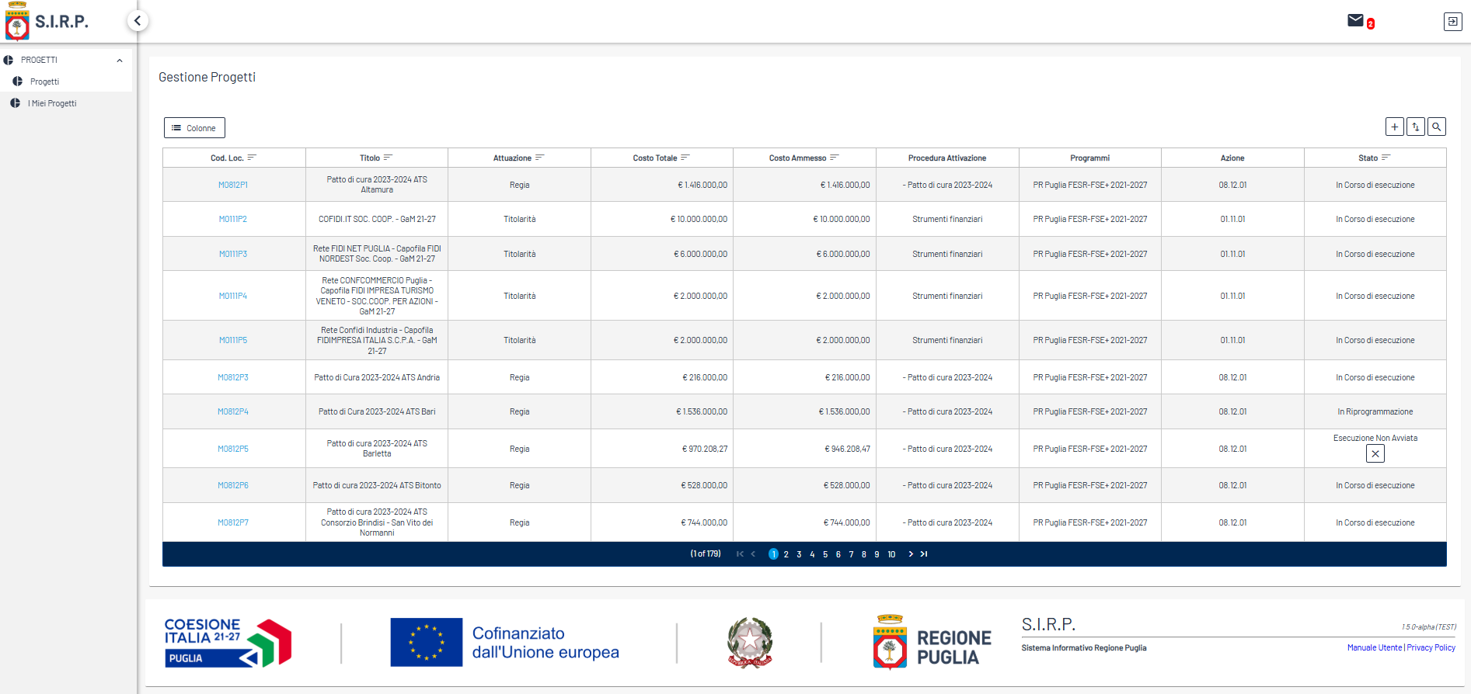

Nello specifico, sono presenti due differenti menu – uno nell’header della pagina e uno alla sua sinistra – e un’area di lavoro che occupa la parte centrale della schermata.

- Il menu orizzontale, posto lungo la barra in alto, racchiude un tasto per visualizzare / nascondere il menù ed uno per effettuare il logout dal sistema;
- Il menu verticale, posto a sinistra rispetto alla schermata principale, consente l’accesso ai moduli principali e alle funzionalità delle specifiche sezioni;
- L’area di lavoro, posta al centro, contiene le principali schermate applicative per l’accesso alle specifiche schede informative, l’inserimento dei dati nel sistema e la gestione degli stessi.

Modalità di interazione con il sistema
Le tipologie di schermate principali, ripetute e personalizzate a seconda dei moduli (che riportano quindi informazioni differenti in base al tipo di sezione in cui si trovano), sono due:
- SCHERMATA IMPUTAZIONE DATI – Si tratta di una schermata in cui l’utente può visualizzare e compilare delle maschere di inserimento dati al fine di censire informazioni all’interno dell’applicativo:
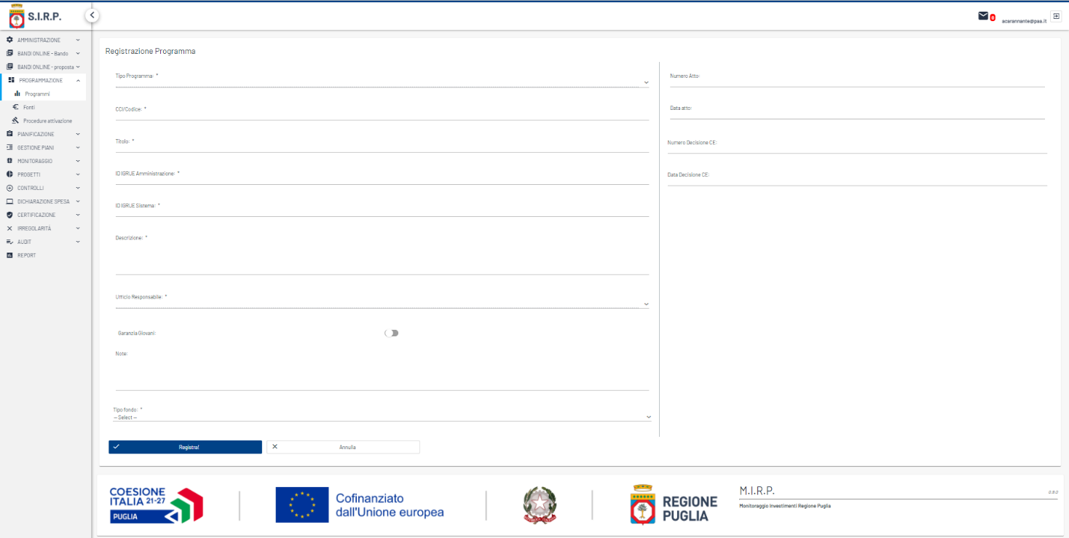
- SCHERMATA RIEPILOGO CON TABELLA – Si tratta di una schermata in cui l’utente può visualizzare i riepiloghi specifici delle diverse entità presenti sul sistema. Essa permette soprattutto di gestire in contemporanea più entità simili:
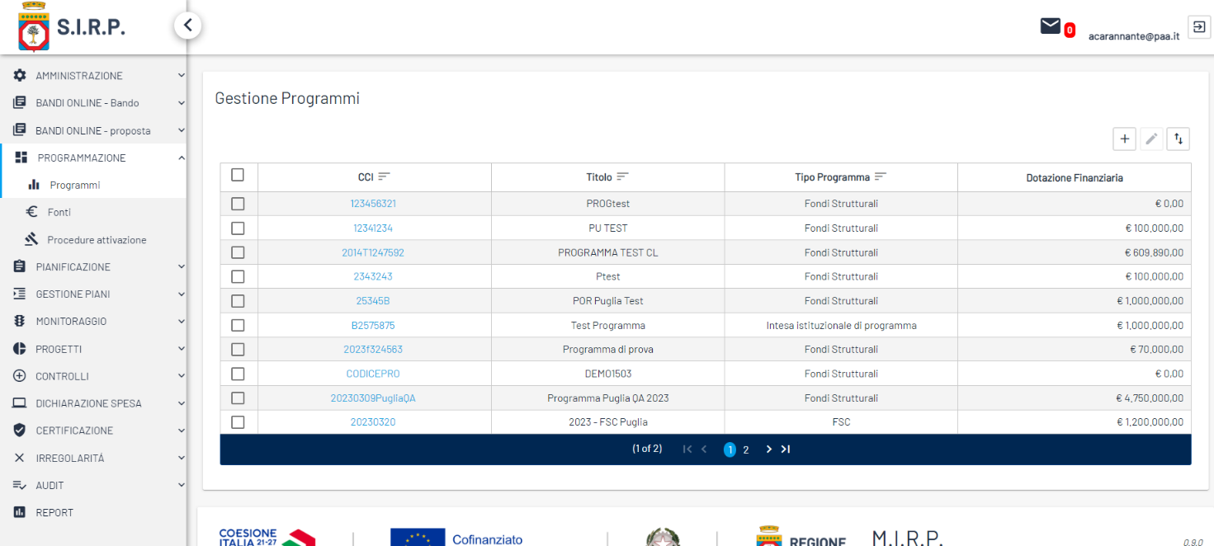

Nell’inserimento delle informazioni all’interno delle varie aree di lavoro del sistema, i campi contrassegnati con l’asterisco (*) sono sempre obbligatori.
Ne consegue che, a seconda della sezione di riferimento, dell’area di lavoro, della tipologia di operazione che s’intende effettuare in combinazione con le possibilità di un utente, il sistema mette a disposizione dell’utente una serie di tasti funzionali - posti in alto a destra - che permettono di eseguire specifiche operazioni.
Il numero e la tipologia dei tasti possono variare in base alla sezione nella quale ci si trova, ma complessivamente sono gestite le seguenti funzionalità:

Aggiungi: L'inserimento delle informazioni nel sistema, laddove previsto, avviene riempiendo una schermata di imputazione dati a cui l’utente può accedere selezionando tale pulsante. L’operazione si conclude confermando le informazioni immesse attraverso il tasto "Registra" presente nella parte bassa di ciascuna form di inserimento dati.
Modifica: L’aggiornamento delle informazioni sul sistema avviene - laddove tale funzione è consentita - effettuando dapprima la selezione dell'entità da modificare e successivamente procedendo alla modifica delle informazioni attraverso il tasto indicato.
Nello specifico, gli step delle operazioni da eseguire sono i seguenti:
- posizionarsi nella schermata di riepilogo in cui sono presenti i dati da aggiornare;
- selezionare la riga dell'entità contente i dati da aggiornare;
- utilizzare il tasto funzionale "Modifica";
- aggiornare le informazioni desiderate, tenendo presente che i dati che possono essere modificati sono di colore nero, mentre quelli non aggiornabili sono di colore grigio;
- concludere l’operazione di aggiornamento utilizzando il tasto "Salva" o "Modifica".

Elimina: La cancellazione delle informazioni dal sistema avviene - laddove tale funzione è consentita - effettuando dapprima la selezione nella tabella di riepilogo che contiene le entità censite a sistema e successivamente procedendo alla cancellazione tramite il tasto funzionale di eliminazione. In particolare, il sistema consente la cancellazione delle sole entità non collegate ad altre entità e richiede sempre conferma dell’eliminazione all'utente, tramite un pop-up di conferma.
Nello specifico, gli step delle operazioni da eseguire sono i seguenti:
- posizionarsi nella schermata di riepilogo in cui sono presenti i dati da cancellare;
- selezionare l'entità da cancellare;
- utilizzare il tasto funzionale "Elimina";
- confermare o annullare la cancellazione utilizzando i tasti della finestra proposta all’utente.

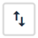 Esporta: In schermate in cui sono presenti dei dati, è possibile spesso scaricare gli stessi tramite il tasto funzionale "Esporta": Nello specifico, l’utente dovrà poi selezionare il formato del file tra quelli proposti dal sistema e attendere il download del file stesso.

Cerca: La ricerca delle informazioni censite nel sistema avviene - laddove tale funzione è consentita – selezionando il tasto funzionale "Cerca" e successivamente riempiendo una o più chiavi di ricerca proposte dal sistema a seconda della tipologia della entità di cui si esegue la ricerca.
Nello specifico, gli step delle operazioni da eseguire sono i seguenti:
- posizionarsi nella schermata di riepilogo in cui sono presenti i dati da ricercare;
- utilizzare il tasto funzionale "Cerca";
- compilare una o più chiavi di ricerca proposte;
- visualizzare i dati ricercati.

Importa: L’import di informazioni esterne nel sistema avviene - laddove tale funzione è consentita – attraverso il tasto funzionale "Importa".
Valida: Il tasto Valida serve ad effettuare la validazione dei pagamenti e permette quindi di portare l’entità validata allo step successivo.
Invalida: Il tasto Invalida serve ad invalidare pagamenti già validati; utilizzando tale tasto è possibile quindi portare il pagamento nello stato “Non validato”.

Gestione degli errori
Il sistema individua gli eventuali errori commessi dall’utente in modo chiaro e preciso. Nello specifico, tali errori sono visualizzati attraverso una finestra di dialogo composta da:

- warning, ovvero un messaggio di errore contente la descrizione dell’evento verificatosi che avvisa l'utente dell'incongruenza trovata; in tal caso, il sistema porta comunque a termine l'operazione che l'utente sta eseguendo;
- alert, un messaggio di errore contente la descrizione dell’evento verificatosi che avvisa l'utente dell'incongruenza trovata; in tal caso, il sistema blocca l'operazione che l'utente sta eseguendo.

Modalità di Accesso al Sistema

Ciascun utente dispone di un profilo di autenticazione personale basato su credenziali univoche e calibrato in funzione del ruolo e delle attività a cui è abilitato ad operare.
Per accedere al sistema SIRP occorre accedere al seguente link: https://sirp.regione.puglia.it/sirp/

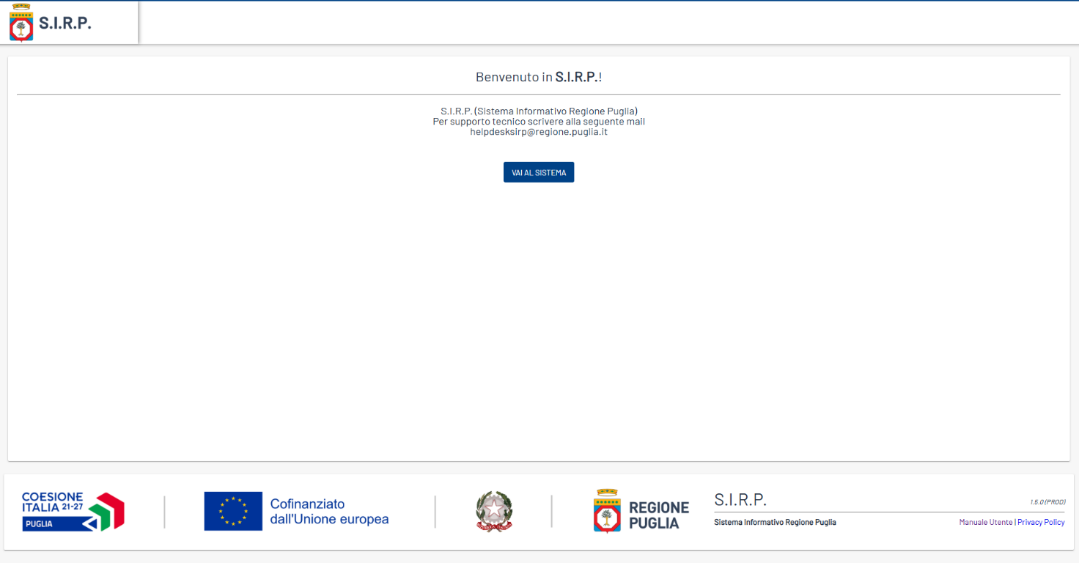

Una volta visualizzata la pagina di accesso al sistema, l'utente dovrà selezionare il tasto "Vai al sistema".
L’applicativo consente ai diversi utenti di effettuare l’accesso al sistema esclusivamente tramite identità digitale nella pagina di login e di accedere alle funzionalità di competenza ed autorizzazione.
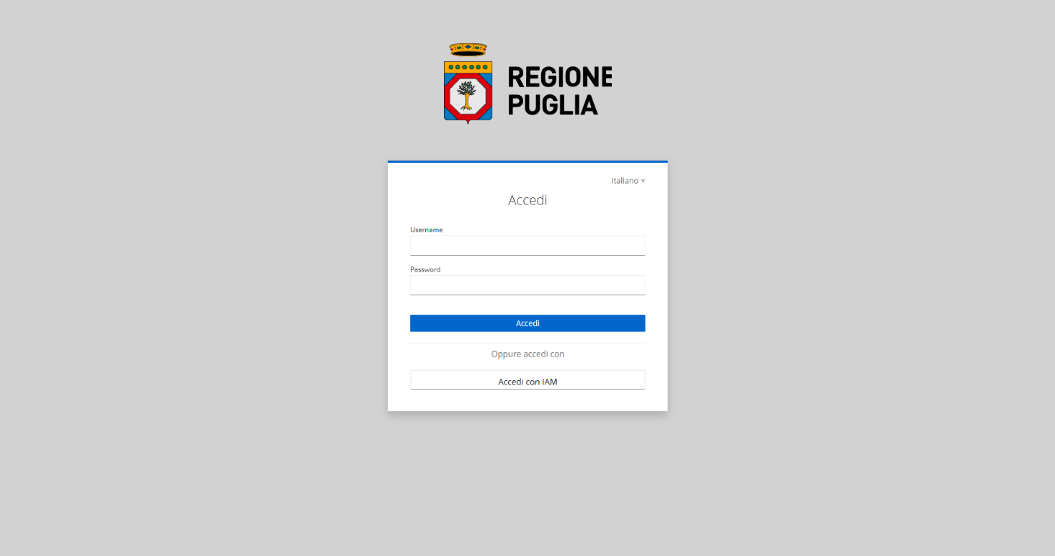
Per finalizzare l’accesso l’utente deve cliccare su “Accedi con IAM”, mediante il quale ha a disposizione le seguenti tipologie di accesso:
- Credenziali SPID;
- Credenziali CIE;
- Credenziali CNS/TS-CNS;
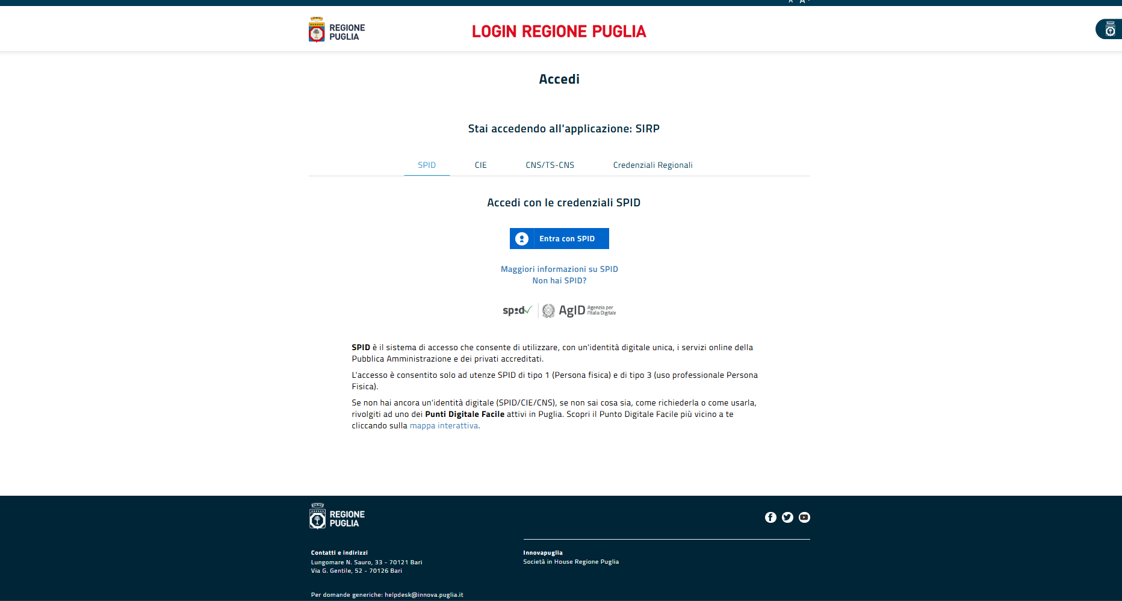
N.B. Questa pagina è il gateway Regionale per la gestione dell’autenticazione delle identità digitali. In caso di problemi riscontrati in questa pagina, quindi prima di essere reindirizzati sulla pagina del portale SIRP, scrivere una mail a spid@regione.puglia.it

Linee Guida Rendicontazione Progetti Aiuti
Il presente manuale si propone di descrivere la struttura e le funzionalità a cura del Beneficiario. Il Beneficiario è il soggetto a cui è demandata registrazione e l’aggiornamento dei dati di monitoraggio procedurale, fisico e finanziario (pagamenti, giustificativi di spesa) e di altri documenti rilevanti ai fini del rispetto della pista di controllo. Dunque, il sistema SIRP consente la registrazione sia degli importi erogati dalla Regione Puglia ai Beneficiari, sia delle spese sostenute dai Beneficiari.

Il Beneficiario opera quando egli è stato associato, all’interno dell’Anagrafica Progetto, come Soggetto Responsabile REO. Il primo Soggetto REO censito è il RUP (Responsabile Unico Progetto).
Il REO-RUP, fatto accesso al progetto potrà in autonomia (sezione anagrafica gestisci soggetti responsabili) censire il/i suoi delegati ad operare sul sistema SIRP per il progetto.

Attraverso l’interfaccia Beneficiario, il Beneficiario è tenuto all’aggiornamento delle entità non finanziarie (indicatori, procedurale, piano dei costi) ed alla registrazione delle entità finanziarie con relativa documentazione di spesa.

L’utente REO ricerca il progetto d’interesse nella sezione Progetti – I Miei Progetti, nella quale è consultabile una tabella riepilogativa.

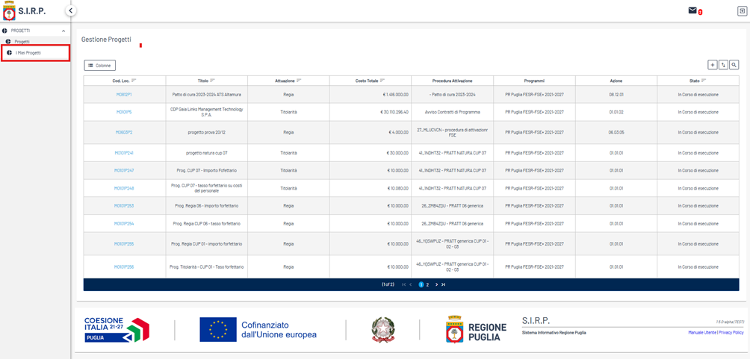

In questa pagina l’utente potrà visualizzare un set minimo di informazioni nella tabella di riepilogo per i progetti di propria competenza. È possibile customizzare le informazioni da visualizzare in tabella tramite la funzionalità “colonne” in cui è possibile scegliere quali informazioni vedere e non vedere attraverso la selezione o de selezione della checkbox posta nell’elenco di fianco all’informazione.
Tra i pulsanti azione in alto a destra è disponibile la possibilità di effettuare un’estrazione, in formato PDF o xlsx, della tabella di riepilogo dei propri progetti con le informazioni eventualmente in precedenza customizzate.
Inoltre, è presente un pulsante “Cerca” che consente di filtrare la lista dei propri progetti utilizzando delle chiavi di ricerca.
Per accedere al progetto il REO deve cliccare sul relativo “codice locale” posto nella prima colonna della tabella.

L’utente REO gestisce le seguenti Entità Non Finanziarie:
- Quadro Economico;
- Cronoprogramma e Piano dei Costi;
- Indicatori di Output;
- Indicatori di Risultato.

L’utente REO, per il progetto di propria pertinenza, gestisce le seguenti Entità Finanziarie:

- Gestione Percettori;
- Giustificativi;
- Pagamenti Beneficiario;
- Avanzamento;
- Rendiconto;
- Richiesta Beneficiario;

Per visualizzare il flusso di operazione a cura del REO per realizzare la rendicontazione della spesa fare riferimento al capitolo 8.

Il manuale prosegue con le operazioni che il REO può effettuare per ogni singola sezione indicata.

Sezione Finanziaria
Nel TAB Sezione Finanziaria l’utente REO può gestire le seguenti sezioni:

- Cronoprogramma e Piano dei Costi

Accedendo a “Gestisci cronoprogramma”, l’utente ha la possibilità di aggiornare gli avanzamenti procedurali ed economici del progetto.

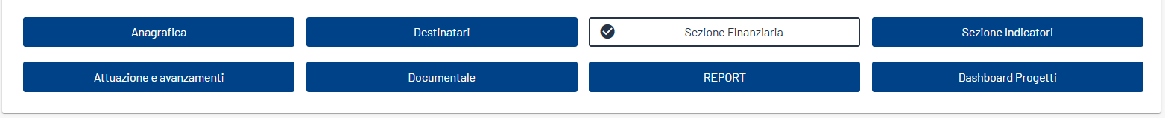
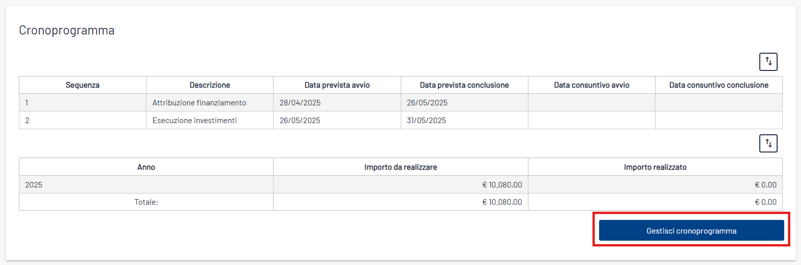

Il Cronoprogramma è composto da date che per essere corrette devono essere consecutive le une alle altre. Il cronoprogramma deve essere completato nelle sue parti:
- Data prevista avvio;
- Data prevista conclusione;
- Data consuntivo avvio;
- Data consuntivo conclusione;

Nella successiva sezione Piano Costi è da indicare l’Importo realizzato e l’Importo da pagare. La somma è sottoposta a controllo del Sistema. Infatti, la somma di Importo realizzato e Importo da pagare non può essere superiore al Costo Totale del progetto (totale del Quadro Economico).

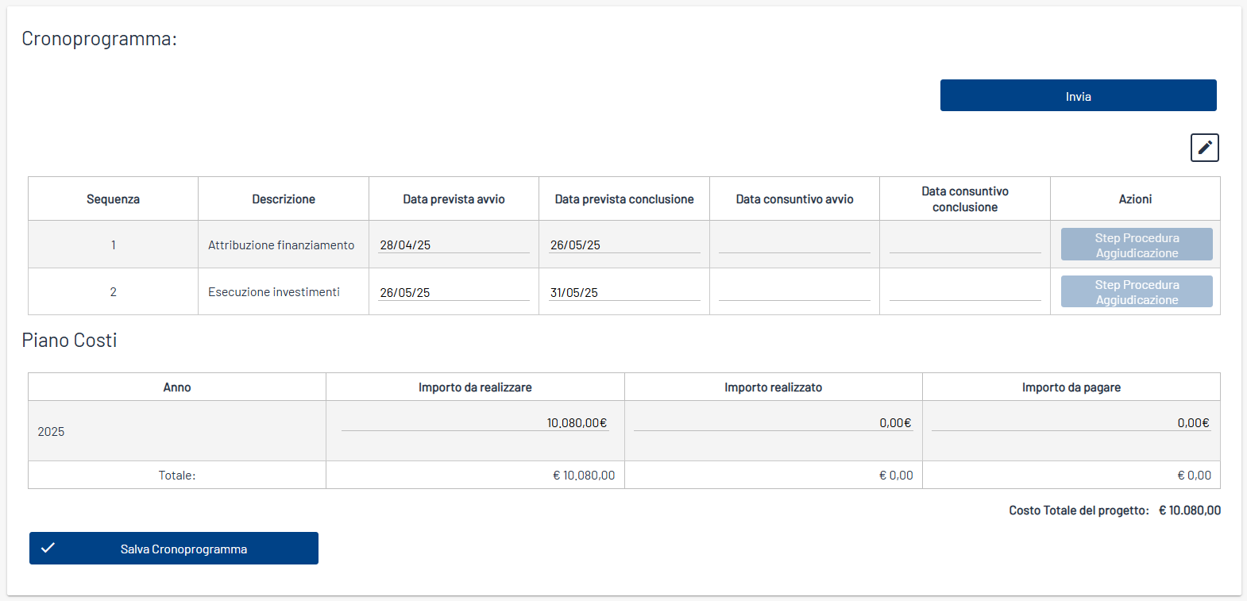

Al termine della compilazione il REO può salvare le modifiche effettuate tramite il tasto “Salva Cronoprogramma” e validare sia il Cronoprogramma che il Piano Costi cliccando il tasto “Invia”.
“L’invia” del procedurale rappresenta la validazione del dato da parte del Beneficiario ed è, insieme all’invio degli indicatori, pre-condizione per la validazione degli avanzamenti economici previsti dal progetto (pagamenti, avanzamenti).

Successivamente, l’entità Cronoprogramma e Piano dei Costi sarà soggetta a verifiche da parte del RIO.

Sezione Indicatori
Nella TAB Indicatori l’utente REO può completare la rilevazione degli indicatori selezionati per valutare la realizzazione del progetto.

Indicatori Output
Gli Indicatori di output misurano i risultati attesi rispetto alle finalità strategiche individuate dalla Programmazione 21/27.

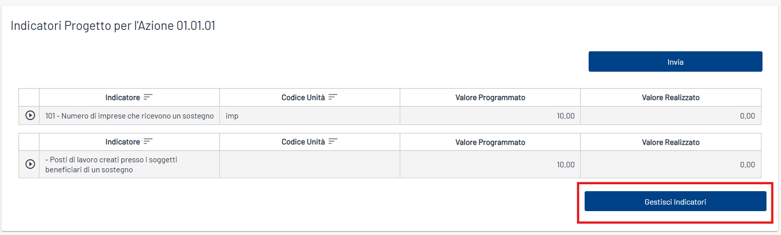

Attraverso il tasto “Gestisci Indicatori” l’utente REO potrà visualizzare e registrare i campi:
- Valore programmato;
- Valore realizzato;
- Data Rivelazione.

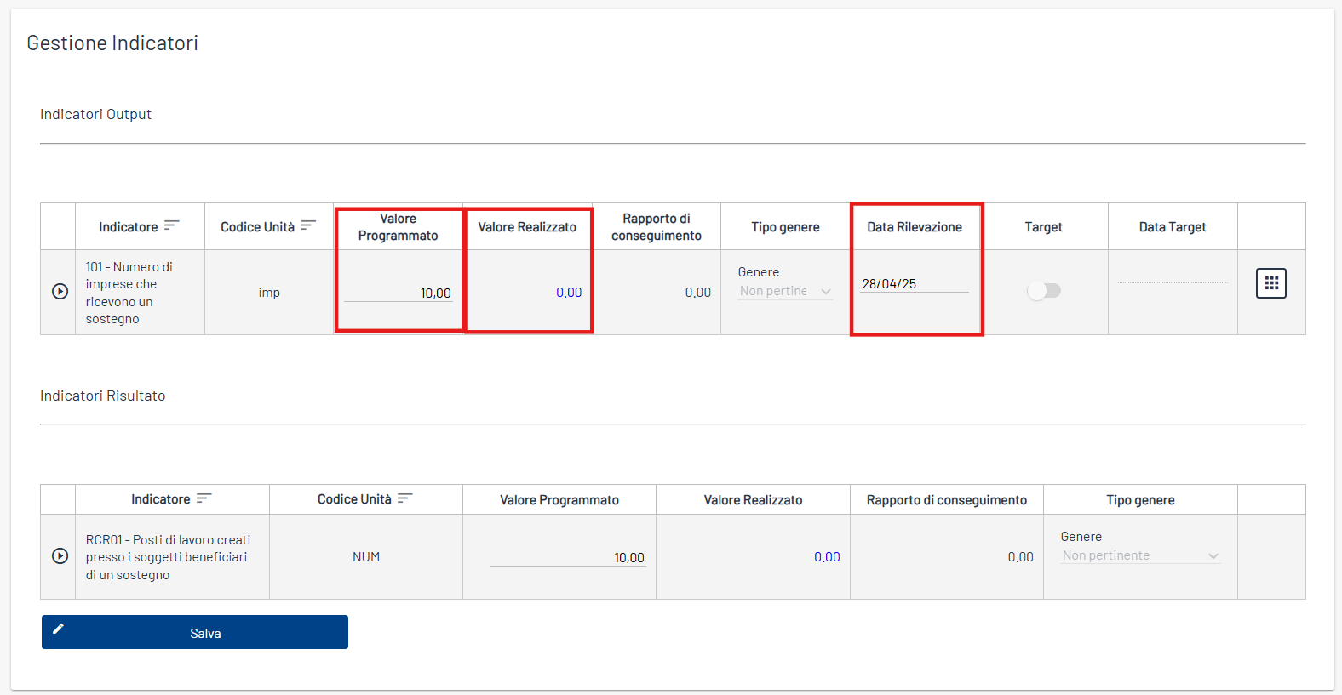

NB: Per registrare il Valore realizzato occorre cliccare sul campo e si aprirà un pop-up nel quale è possibile indicare il valore realizzato nell’Anno di riferimento:

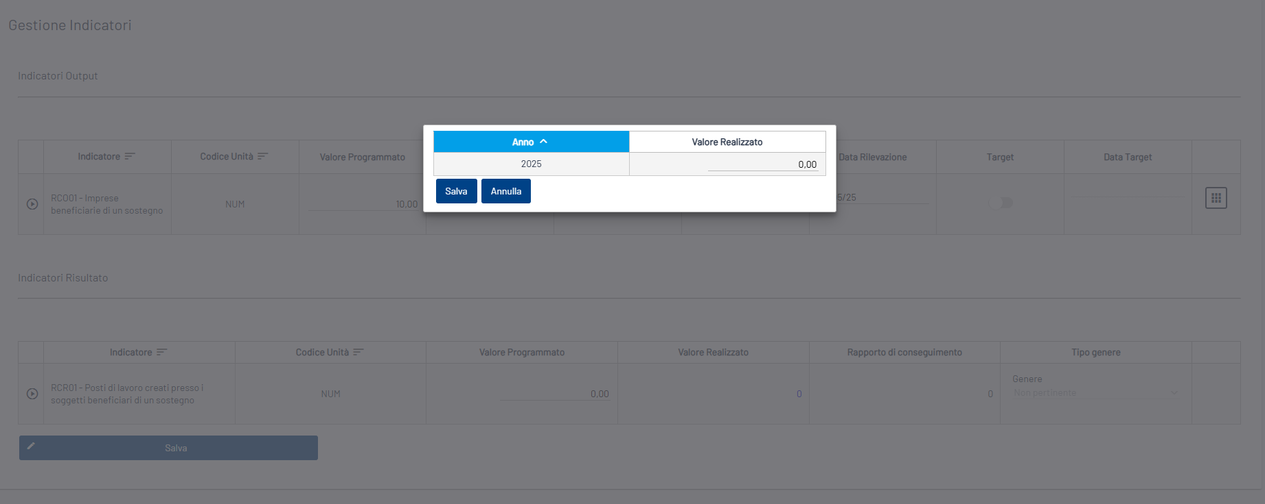

Indicatori di Risultato

Gli Indicatori di risultato misurano i risultati in riferimento al singolo progetto, e a come questo contribuisce al raggiungimento degli obiettivi fissati nel programma.

Attraverso il tasto “Gestisci Indicatori” l’utente REO potrà visualizzare e registrare i campi:
- Valore programmato;
- Valore realizzato.
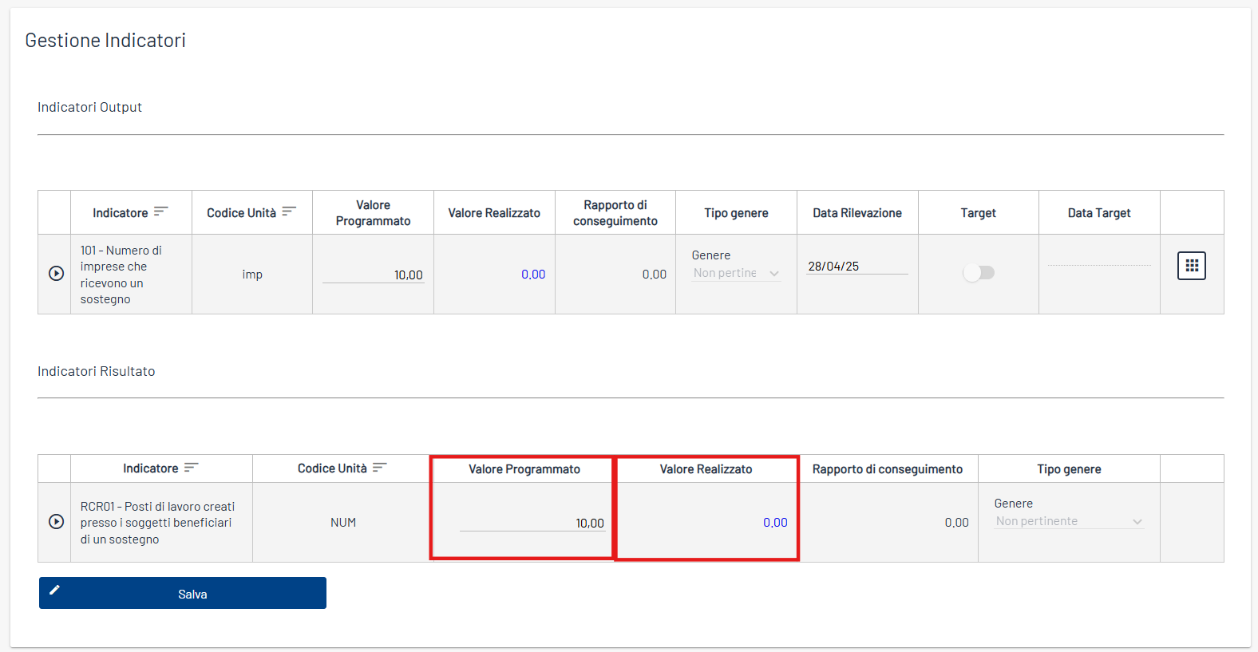

NB: Per registrare il Valore realizzato occorre cliccare sul campo e si aprirà un pop-up nel quale è possibile indicare il valore:

Al termine della registrazione di entrambi gli indicatori, il REO potrà cliccare il tasto “Invia”.

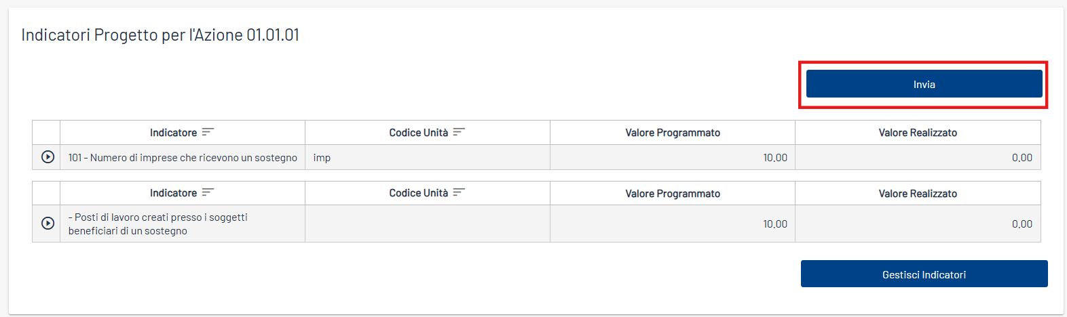

“L’invia” degli indicatori rappresenta la validazione del dato da parte del Beneficiario ed è insieme all’invio del procedurale e (se previste) procedure di aggiudicazione, pre-condizione per la validazione degli avanzamenti economici previsti dal progetto (pagamenti, avanzamenti).
Successivamente, l’entità Indicatori di Progetto per la specifica Azione del Programma di riferimento sarà soggetta a verifiche da parte del RIO.

Sezione - Attuazione e Avanzamenti
Nel TAB Attuazione Avanzamenti, l’utente REO può gestire la registrazione degli avanzamenti economici del progetto, gestendo le seguenti entità:

- Gestione Percettori;
- Giustificativi (modalità di Rendicontazione a Costi Standard);
- Pagamenti Beneficiario (modalità di Rendicontazione a Costi Reali);
- Avanzamento (modalità di Rendicontazione a Costi Standard);
- Rendiconto e Richiesta Beneficiario;

Gestione Percettori
L’utente REO nella form Gestione Percettori deve censire almeno un Soggetto Percettore perché esso è un elemento essenziale per compilare la form dei giustificativi e dei pagamenti. I percettori rappresentano i soggetti che si pongono quali effettivi percettori di risorse nell’ambito del progetto (es: le ditte che realizzano i lavori, le aziende che
forniscono i beni o i servizi, etc.).

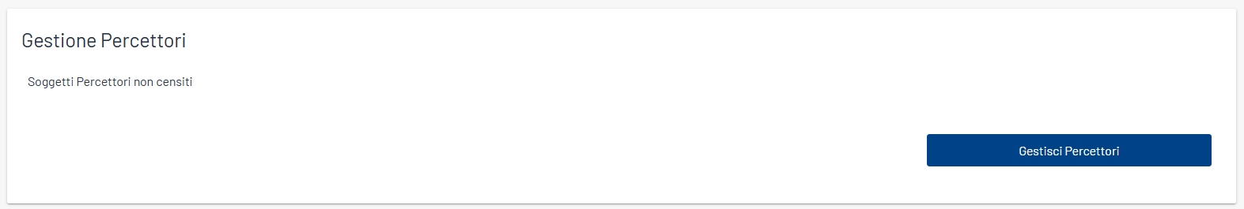
Censire un soggetto percettore è sia possibile attraverso il tasto “Aggiungi” che mediante l’operazione “Caricamento Percettori”.
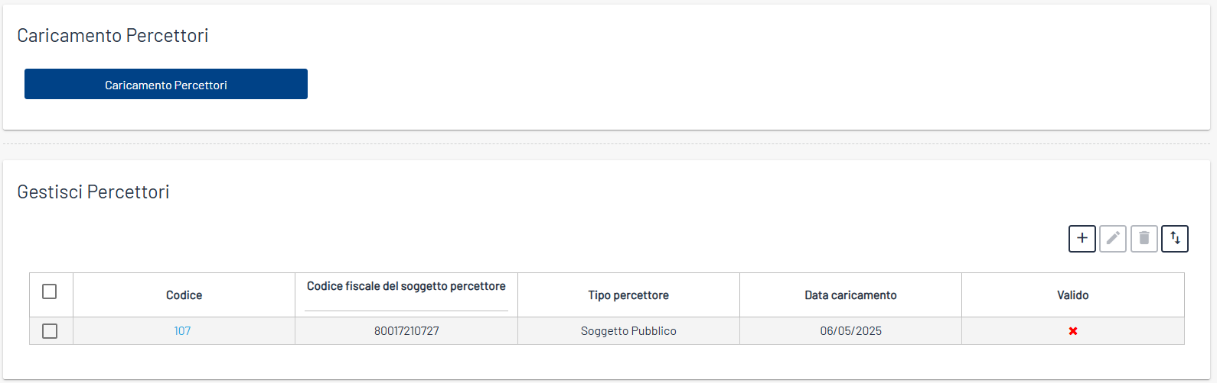
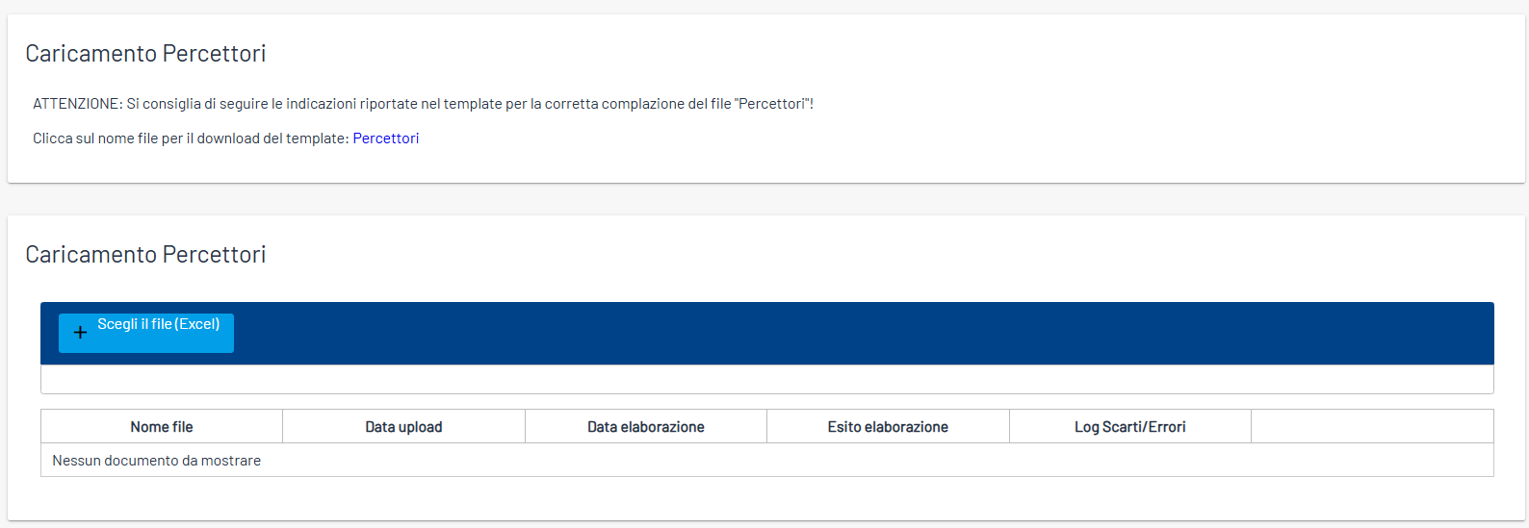
L’operazione “Caricamento Percettori” è indicata per un caricamento massivo di dati che avviene attraverso un file template scaricabile dal Sistema. È possibile procedere al caricamento dei percettori accedendo alla sottosezione Gestisci Percettori e cliccando il tasto aggiungi.
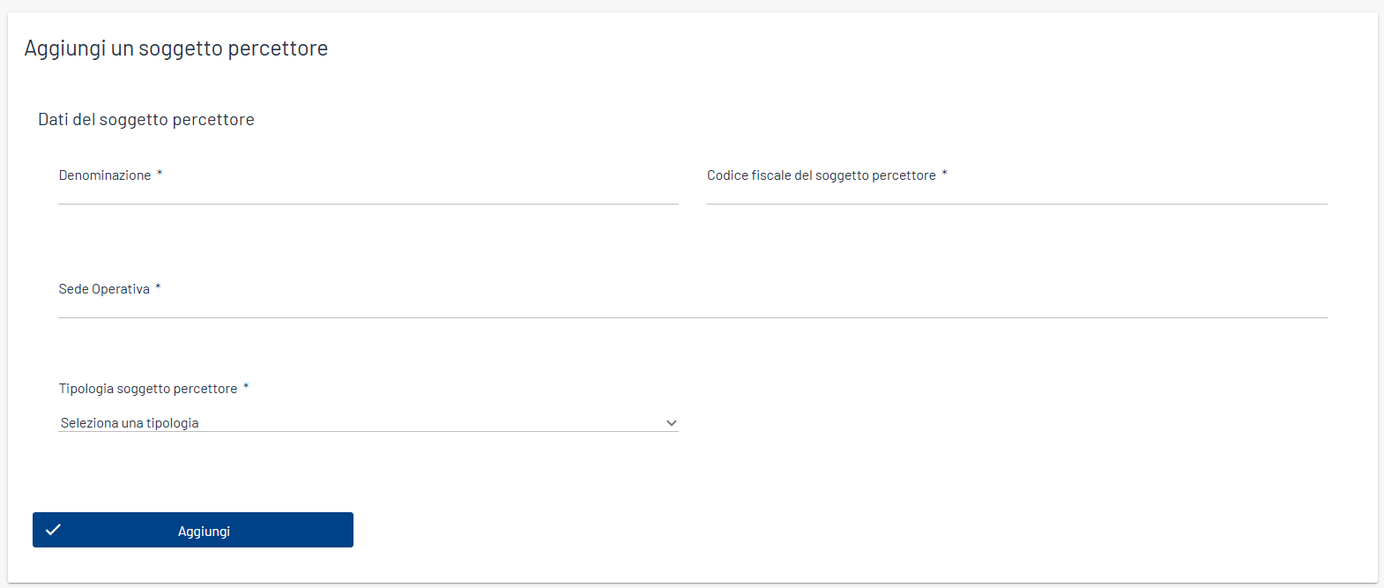
Nome campo | Descrizione | O/F | Tipo | Note
Denominazione | Denominazione del Soggetto Percettore | O | Campo Libero
Codice fiscale del soggetto percettore | Codice fiscale del soggetto percettore | O | Campo Libero | In caso di mancato codice fiscale è possibile inserire la P.IVA del soggetto percettore
Sede Operativa | Indicazione della Sede Operativa del soggetto percettore | O | Campo libero
Tipologia soggetto percettore | Indicazione del tipo di Soggetto Percettore | O | Menu a tendina

Per confermare i dati inseriti è necessario cliccare sul tasto “Aggiungi”. Tali dati saranno consultabili e modificabili anche in seguito. Dalla sezione Gestione Percettori è anche possibile consultare i Pagamenti e gli Importi associati al soggetto percettore:
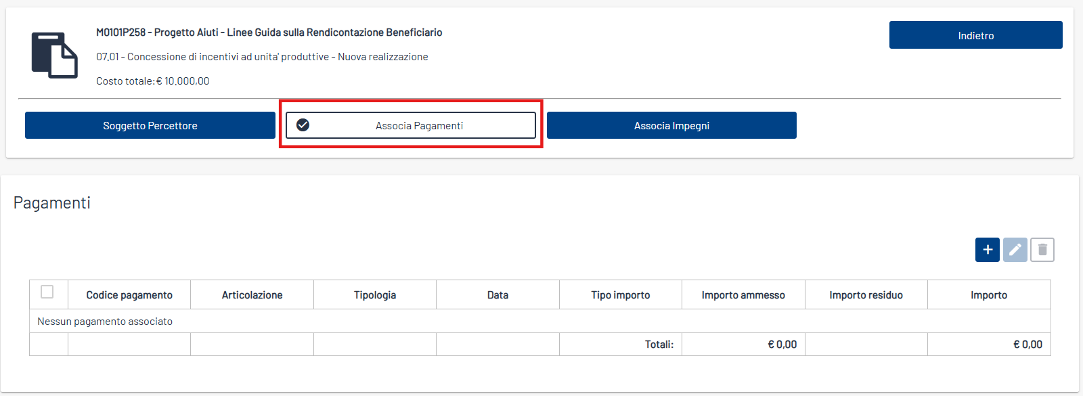
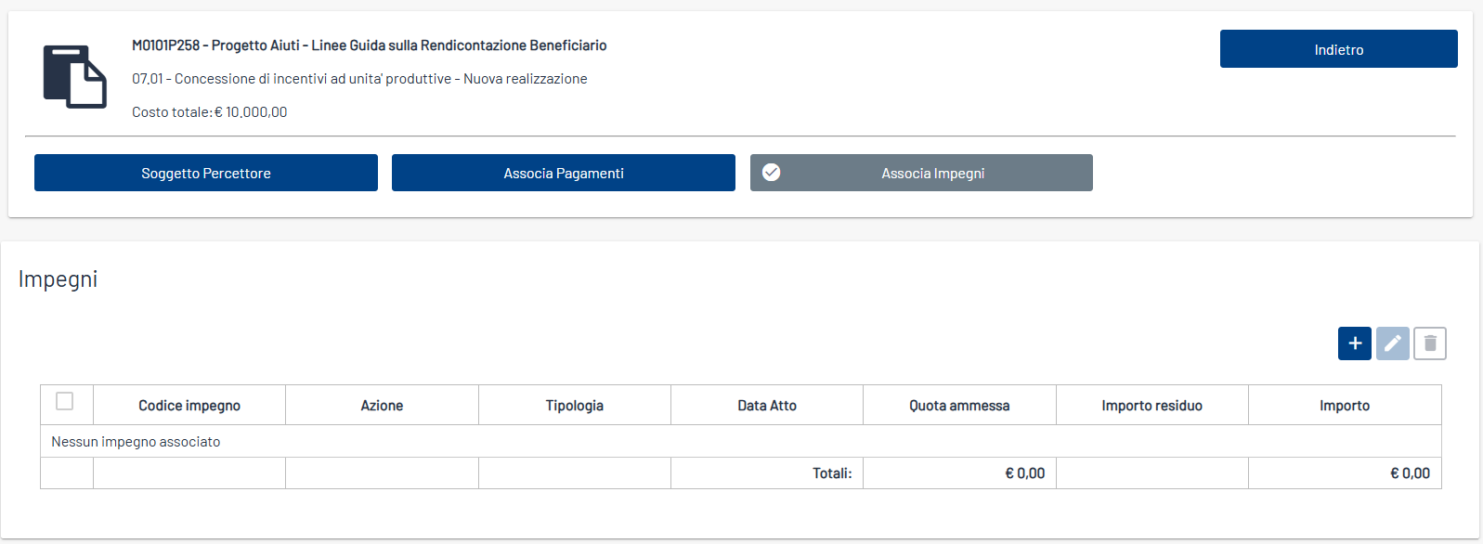

Giustificativi
Accedendo alla sezione giustificativi, l’utente REO può censire i giustificativi del proprio progetto inserendo le informazioni richieste.

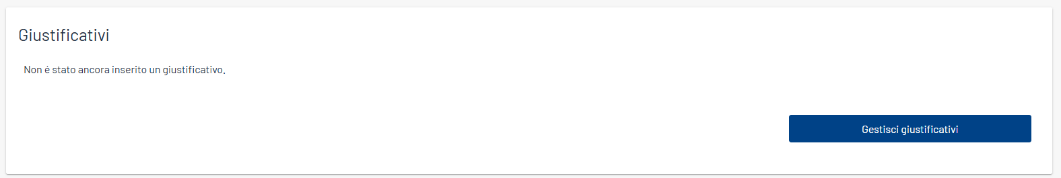

Cliccando su "Gestisci giustificativi" il sistema carica la tabella di riepilogo:

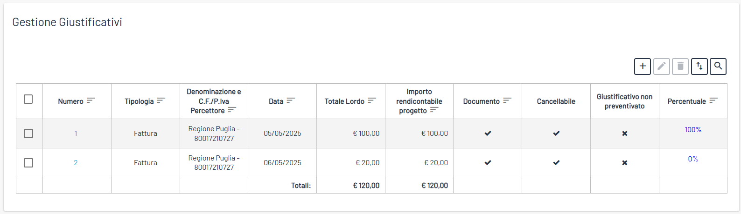

Cliccando su "Aggiungi" e successivamente tasto “Nuovo Giustificativo” è possibile censire un nuovo Giustificativo.
Il Sistema consente anche di importare un Giustificativo precedentemente censito dallo stesso Beneficiario in un altro progetto attraverso il tasto “Importa”. Il sistema, come esplicitato a seguire, gestisce due campi del giustificativo utili a questa funzionalità: importo imponibile e importo rendicontabile progetto. L’importo imponibile è l’importo nominale del giustificativo. L’importo rendicontabile progetto è la quota del giustificativo rendicontabile sul progetto nel quale si sta lavorando. Qualora ci fosse una quota di importo del giustificativo non interamente utilizzata nell’importo rendicontabile progetto, il giustificativo potrà essere utilizzato dallo stesso Beneficiario in un altro progetto per il suo importo residuo.
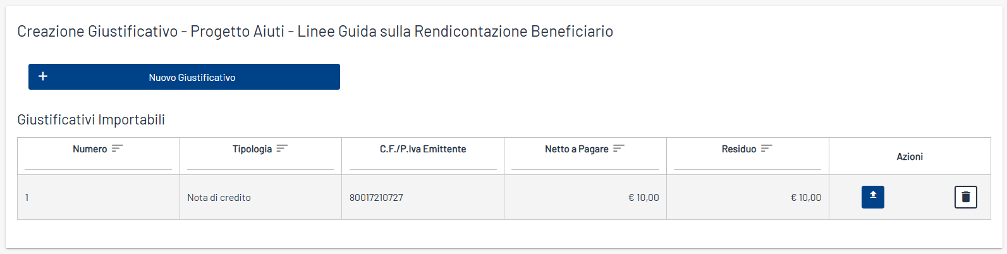

Per creare un nuovo giustificativo è essenziale valorizzare i campi:
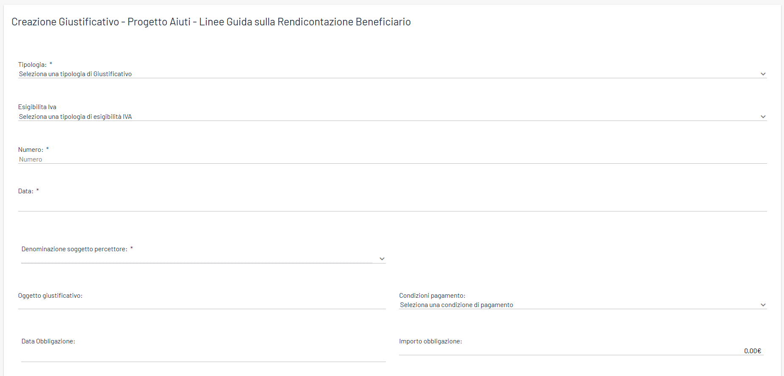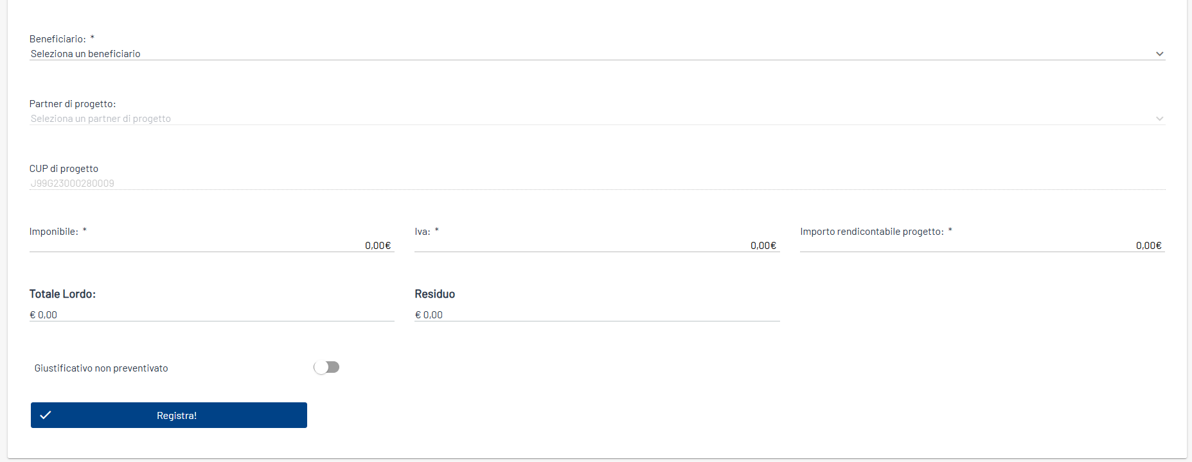

Nome campo | Descrizione | O/F | Tipo | Note
Tipologia | Definizione della tipologia di giustificativo in creazione | O | Menu a tendina | Selezionando l’opzione nota di credito, il giustificativo sarà associabile solo ad un pagamento di tipo rettifica
Esigibilità IVA | Definizione tipologia di esigibilità IVA | F | Menu a tendina
Numero | Definizione del numero identificativo del giustificativo | O | Campo libero
Data | Indicazione della data di riferimento del giustificativo | O | Campo data | La data del Giustificativo non può essere precedente alla data Avvio Progetto né successiva alla Data Fine Prevista, entrambe informazioni consultabili nell’Anagrafica Progetto
Denominazione soggetto percettore | Indicazione della denominazione del Soggetto Percettore | O | Menu a tendina | Campo valorizzabile con i Soggetti Percettori precedentemente registrati nella form dedicata
Oggetto Giustificativo | Indicazione sull’oggetto del giustificativo | F | Campo libero
Condizioni Pagamento | Indicazioni sulle condizioni di pagamento | F | Manu a tendina
Data Obbligazione | Indicazioni sulla data dell’obbligazione ad oggetto del giustificativo | F | Campo data
Importo Obbligazione | Indicazione sull’importo indicato nell’obbligazione ad oggetto | F | Campo libero
Beneficiario | Beneficiario censito in Soggetti Correlati | O | Menu a tendina
Imponibile | Indicazione dell’Imponibile | O | Campo numerico | L’imponibile indica l'importo nominale del giustificativo a cui viene detratta l’Iva e le ritenute.
Iva | Indicazione dell’importo IVA | O | Campo numerico
Importo rendicontabile progetto | Indicazione dell’importo reso disponibile per la rendicontazione dell’operazione | O | Campo numerico | L’importo rendicontabile indica la parte dell’imponibile che è rendicontato nel progetto
Totale lordo | Indicazione del totale ottenuto con la somma tra Imponibile e Iva | A | Campo numerico | Campo che si popola automaticamente con la somma tra Imponibile e Iva
Residuo | Indicazione del Residuo ottenuto con la differenza tra Totale lordo e Importo Rendicontabile progetto | A |  | Campo che si popola automaticamente con la differenza tra Totale lordo e Importo Rendicontabile progetto. Rappresenta il residuo del giustificativo utilizzabile in altri progetti dallo stesso Beneficiario.
Giustificativo non preventivato | Indicazione sulla natura preventiva del giustificativo | F | Campo booleano

Al click del tasto “Salva” sarà visualizzato una form “Associa Voci di Spesa” in cui è necessario indicare a quale/i voce/i di spesa l’importo rendicontabile progetto del giustificativo è riferito. Per concludere l’operazione deve essere eseguito il salvataggio di tale inserimento. Per salvare con successo e finalizzare la creazione del giustificativo di spesa è necessario che l’importo rendicontabile progetto sia interamente splittato sulla/e voci di spesa del quadro economico.

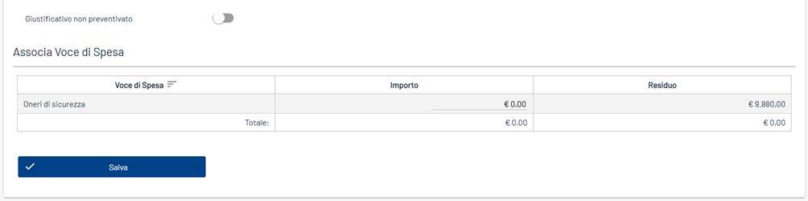

L’importo associato alla specifica Voce di Spesa deve essere salvato con il tasto “Salva”.

Infine, una volta registrato il giustificativo si deve associare un documento. Senza il documento non sarà possibile effettuare l’associare del Giustificativo al Pagamento.

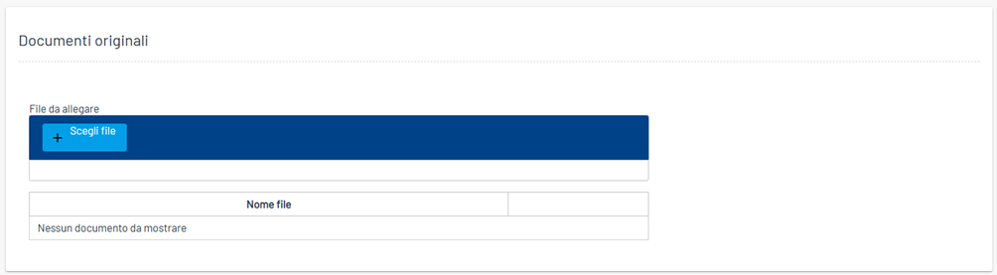

BOX INFORMATIVO 3 – Voce di Spesa

Nella tabella riepilogativo Giustificativi la colonna Documento si valorizza con una “Spunta” all’inserimento del documentale e senza, il Giustificativo non sarà associabile al Pagamento Beneficiario.

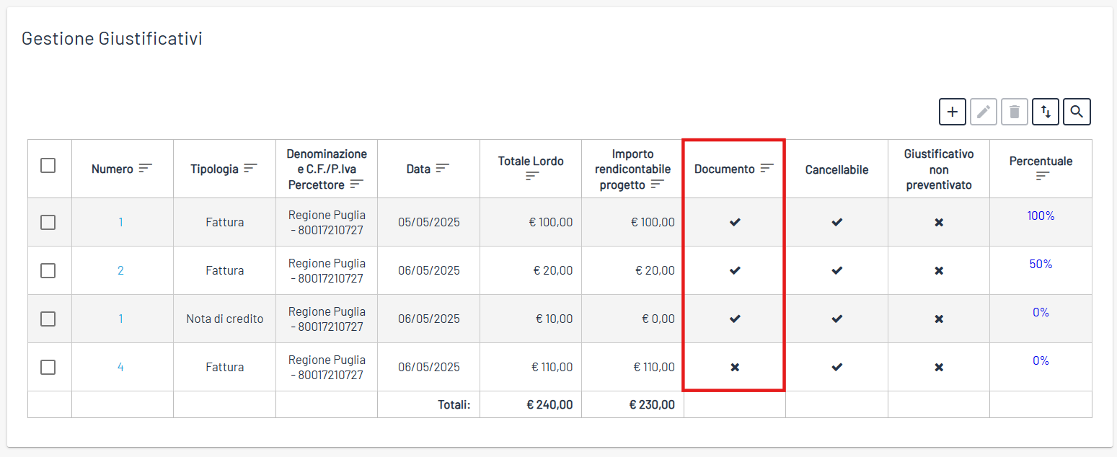
Un giustificativo può essere associato a diversi pagamenti. Nella colonna Percentuale è consultabile come dato percentuale l’importo rendicontabile del giustificativo. Tale dato viene automaticamente aggiornato in relazione ai pagamenti associati al Giustificativo.
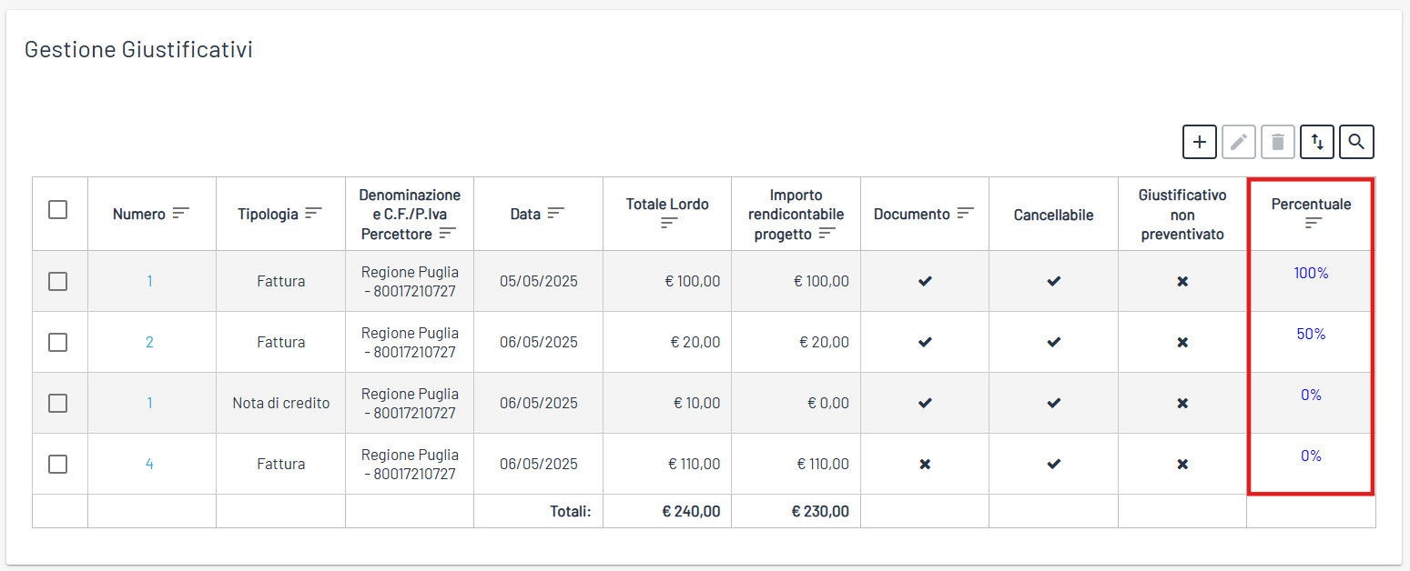
Cliccando sull’Importo Percentuale si apre un pop-up riepilogativo nel quale sono consultabili i pagamenti associati allo specifico Giustificativo
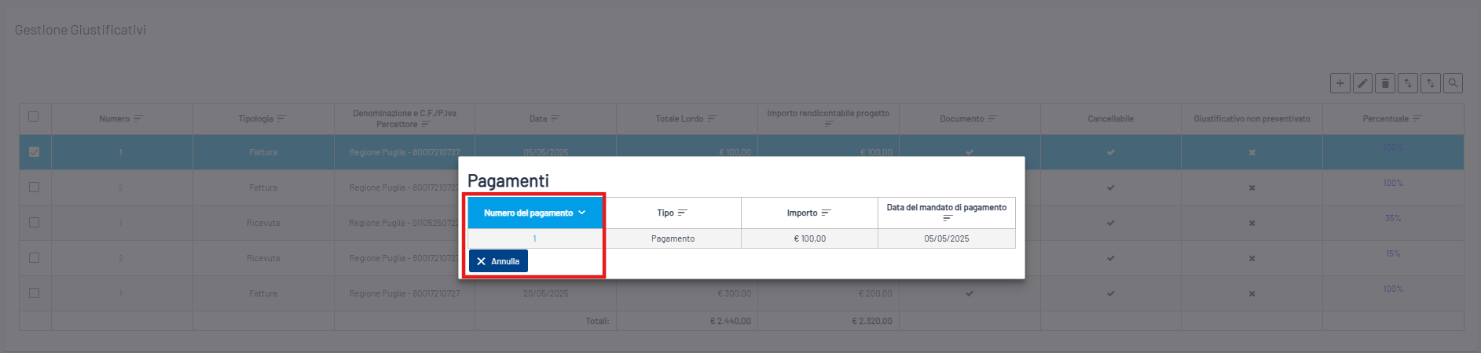
Per consultare la scheda di dettaglio del Pagamento Beneficiario indicato cliccare sul campo Numero del pagamento.

Gestione Pagamenti Beneficiario

La form “Pagamenti Beneficiario”, presente quando la modalità di rendicontazione è a Costi Reali, permette la registrazione dei pagamenti all’interno del Progetto:

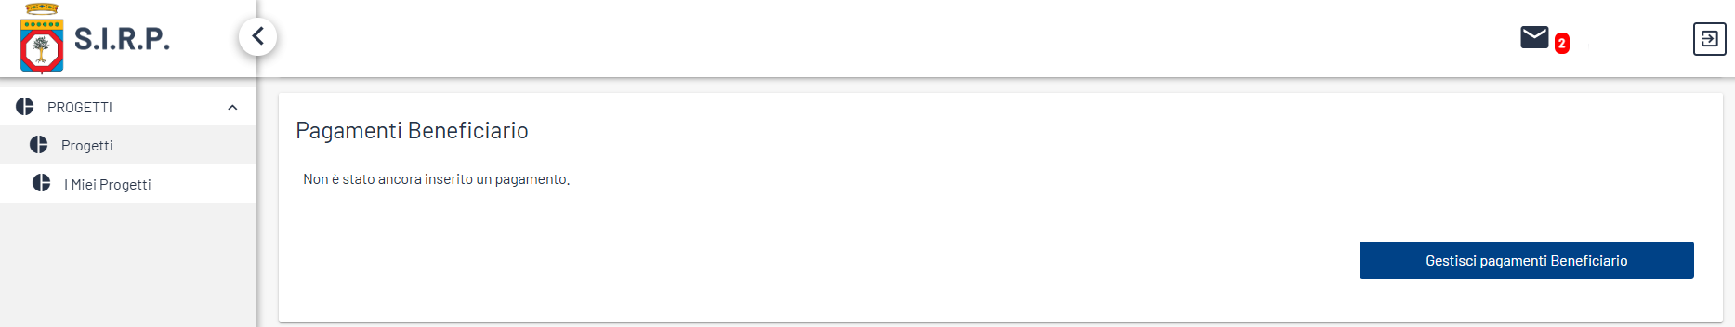

Cliccando su "Gestisci pagamenti Beneficiario" il sistema carica la tabella di riepilogo dal quale è possibile consultare i pagamenti censiti:

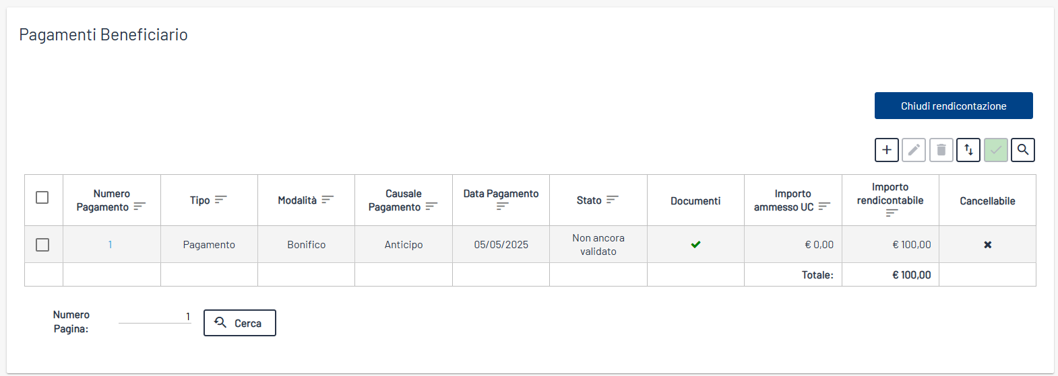

Per registrare un nuovo Pagamento l’utente deve cliccare il tasto "Aggiungi" il sistema carica una schermata con specifici campi da compilare:

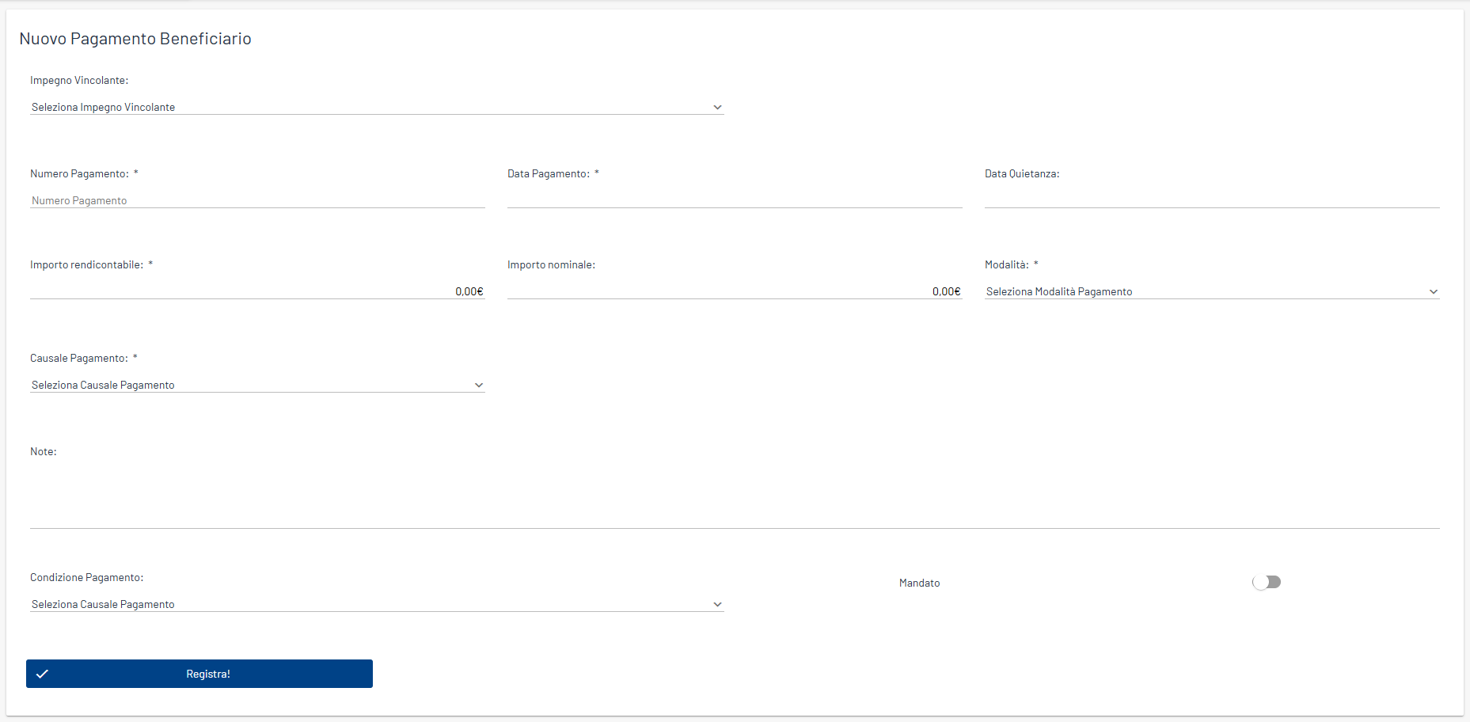

Nome campo | Descrizione | O/F | Tipo | Note
Impegno vincolante | Indicazione dell’impegno vincolante legato al pagamento | F | Menu a tendina
Numero pagamento | Indicazione del numero di identificativo del pagamento | O | Campo libero
Data Pagamento | Campo inerente alla data del pagamento | O | Campo data | La data del Pagamento non può essere precedente alla data Avvio Progetto né successiva alla Data Fine Prevista, entrambe informazioni consultabili nell’Anagrafica Progetto
Data Quietanza | Campo inerente alla data di quietanza del pagamento | F | Campo data | La Data Quietanza è necessaria per la validazione del pagamento e dovrà essere congrua alla Data Pagamento
Importo rendicontabile | Campo dove si definisce l’importo del pagamento | O | Campo numerico | L’importo rendicontabile indica la parte dell’imponibile che è rendicontato nel progetto
Importo nominale | Indicazione del tipo di pagamento che può essere pagamento o rettifica | F | Menu a tendina | L'importo nominale indica l’importo del pagamento comprensivo di IVA ed eventuali ritenute
Modalità | Indicazione della modalità di emissione | O | Menu a tendina
Causale Pagamento | Indicazione della causale di emissione del pagamento | O | Menu a tendina
Note | Campo in cui è possibile indicare note a margine del pagamento | F | Campo libero
Condizione Pagamento | Indicazione della condizione di emissione del pagamento | F | Menu a tendina
Mandato | Indicazione sulla presenza dell’istituto giuridico del Mandato | F | Campo boleano

Una volta registrato il pagamento beneficiario, il sistema rindirizza alla form esterna Pagamenti Beneficiari.
Il Pagamento appena registrato è sprovvisto di elementi quali Giustificativi di Spesa e Documenti.
Per integrare il nuovo Pagamento registrato occorre selezionarlo e cliccare sul tasto “Modifica”.

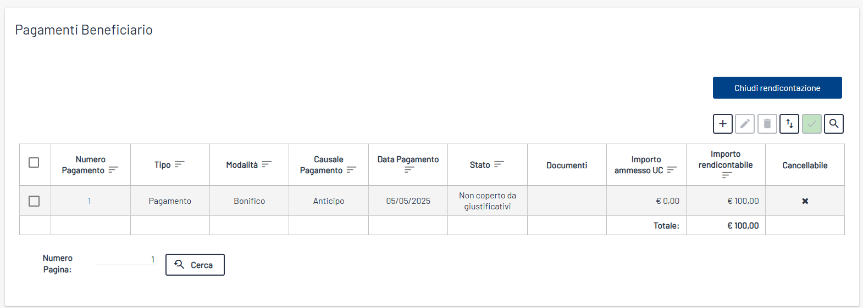

Scorrendo nella form interna Pagamenti, è editabile la nuova sezione Associare Giustificativo. Per integrare un Giustificativo precedentemente registrato occorre cliccare sull’apposito tasto “Aggiungi” e comparirà un pop-up riepilogativo di tutti i giustificativi idonei:

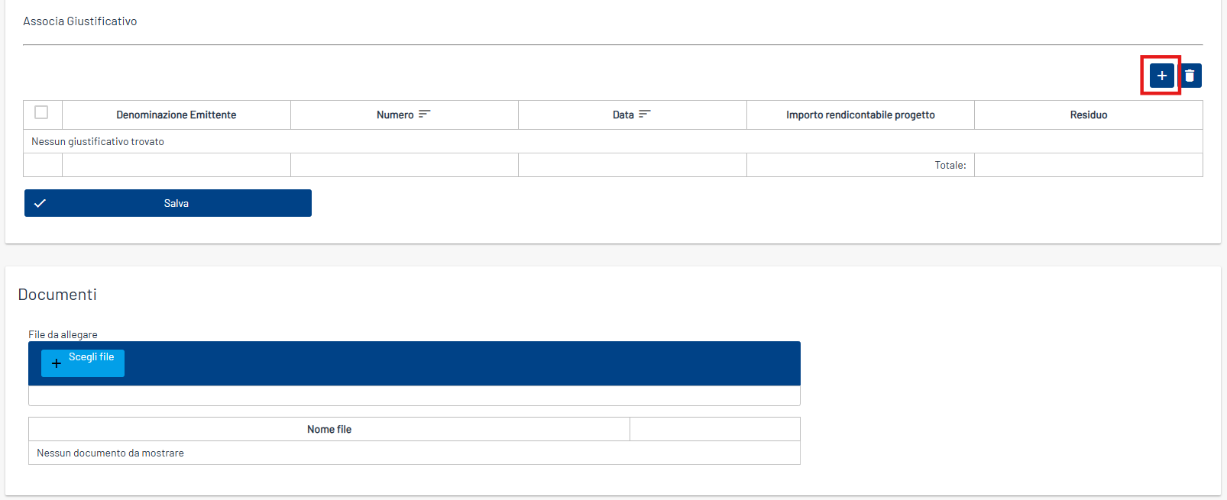

Per selezionare il Giustificativo interessato occorre evidenziarlo e cliccare sul tasto “Salva”.
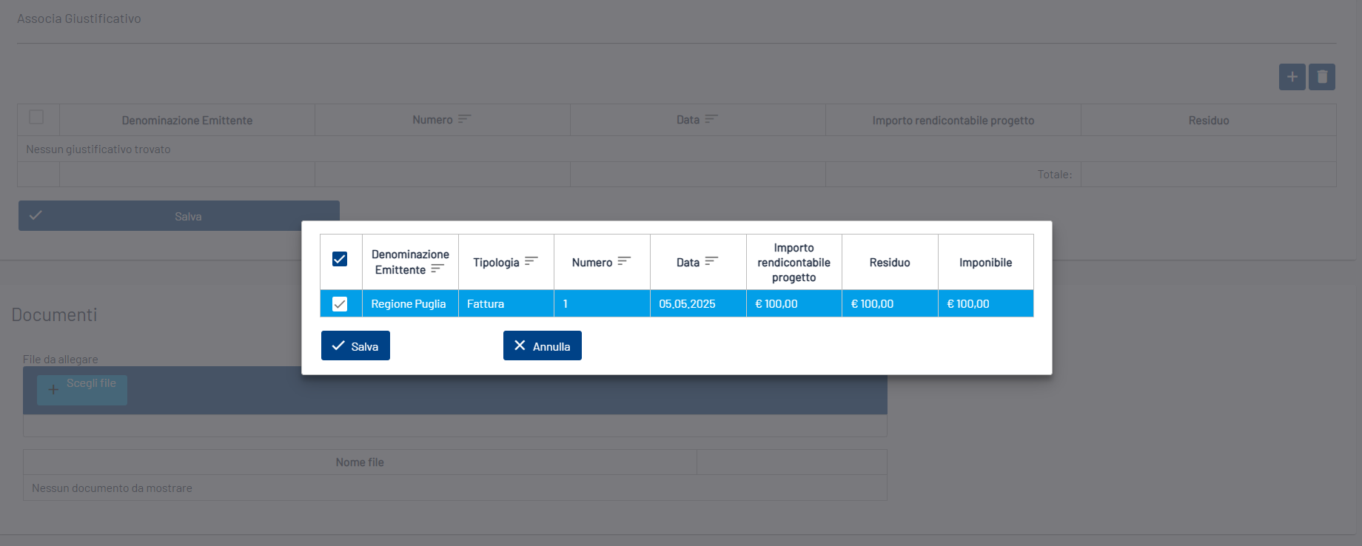

Per completare la form Associa Giustificativo è da compilare la colonna Importo rendicontabile progetto che non può essere superiore all’Importo Rendicontabile Pagamento.
A titolo di esempio, l’Importo Rendicontabile del Pagamento è di euro 100,00 e l’Importo Rendicontabile progetto del Giustificativo è massimo di euro 100,00.
Successivamente per confermare si dove cliccare nuovamente sul tasto “Salva” nella form esterna di Associa Giustificativo:

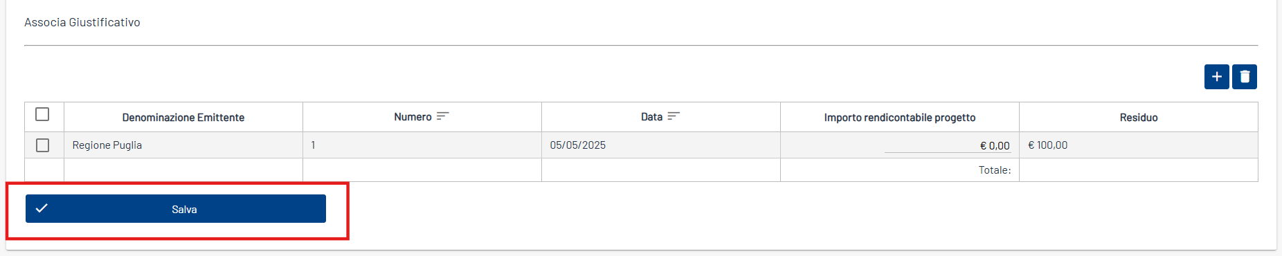

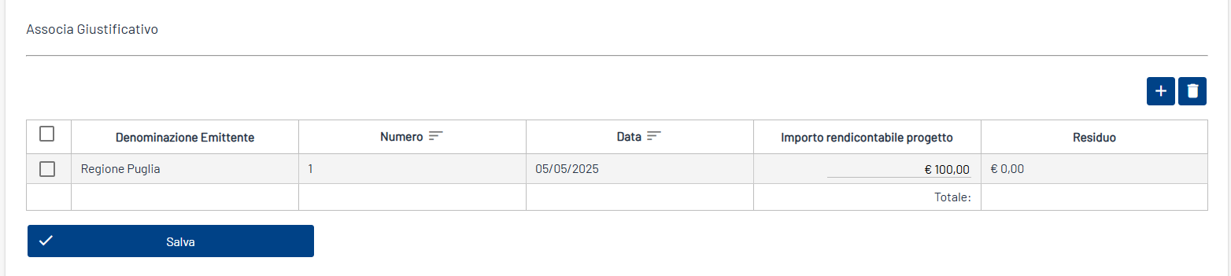

All’interno di un Pagamento è anche possibile associare più di un Giustificativo indicando un Importo rendicontabile giustificativo che sia pari all’importo rendicontabile pagamento.
Ad esempio, dividiamo l’Importo Rendicontabile del Pagamento di euro 100,00 su due giustificativi di euro 50,00 ciascuno.

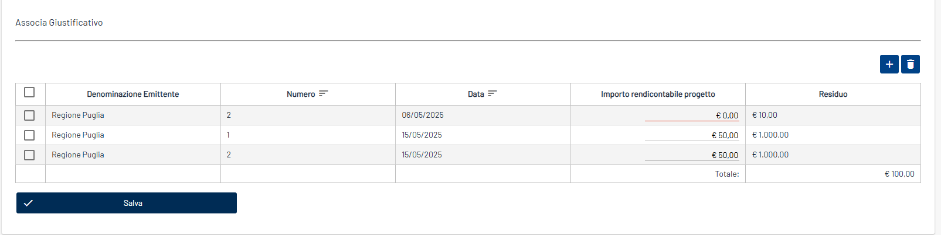

NB: non è possibile associare un giustificativo e non popolare il campo Importo rendicontabile Progetto. Come indicato in figura, il campo non popolato viene evidenziato in rosso e non permette il salvataggio della form.

Un giustificativo inserito può essere rimosso selezionandolo e cliccando il tasto “Elimina”.

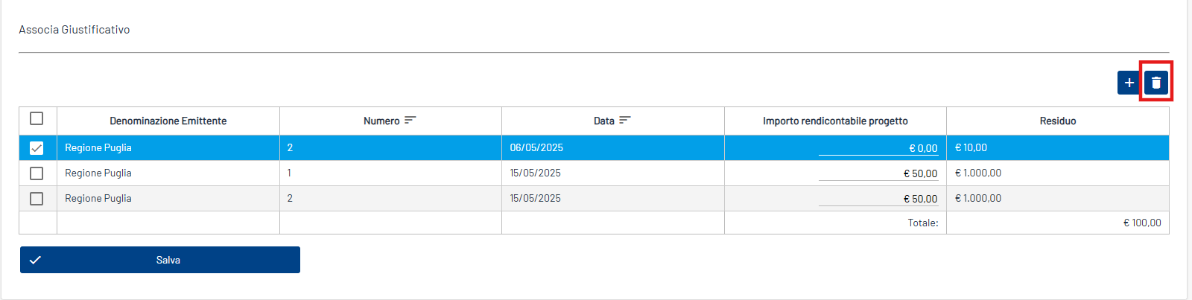

Successivamente al salvataggio della form Giustificativi, sarà visibile e compilabile una nuova form denominata Voci di Spesa.

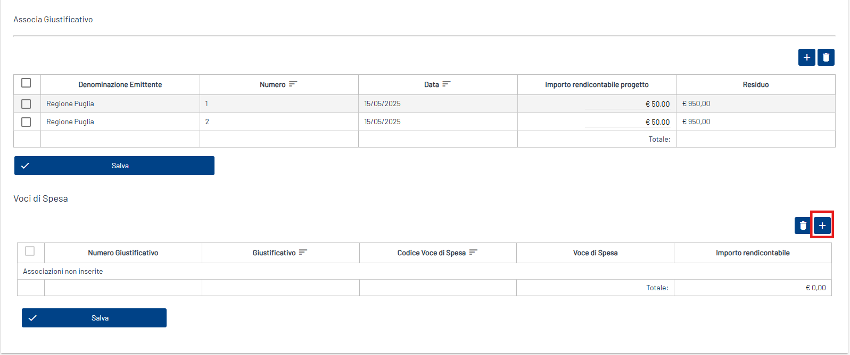
Per inserire Voci di Spesa all’interno della tabella riepilogativa si deve utilizzare il tasto “Aggiungi” da cui selezionare, mediante menu a tendina, almeno un Giustificativo di quelli precedentemente associati, e indicare l’importo rendicontabile corrispondente.

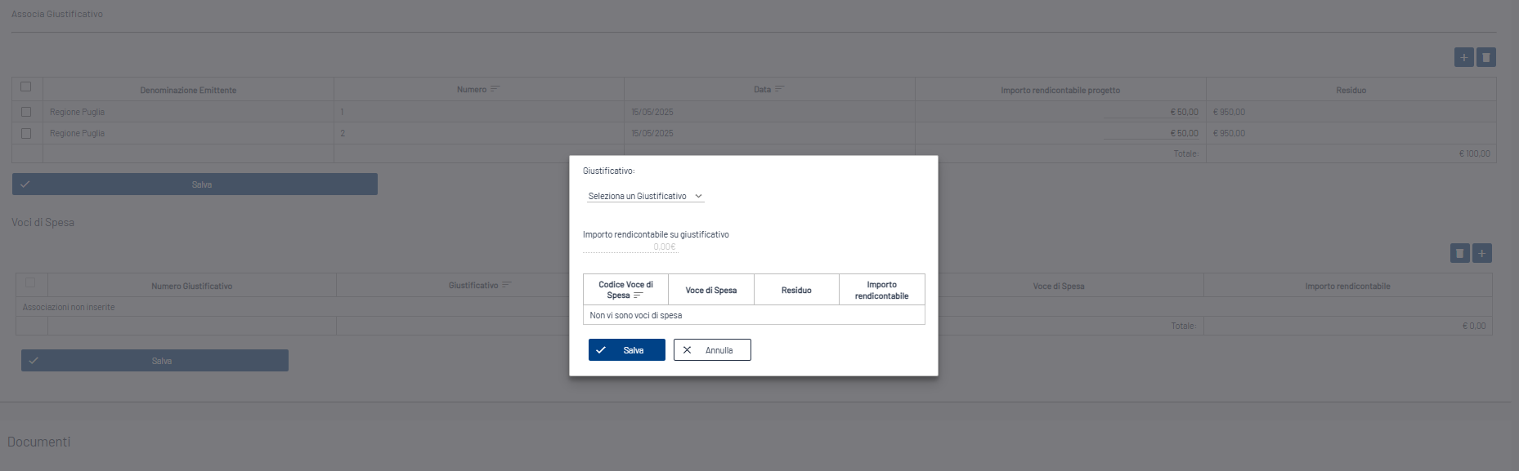

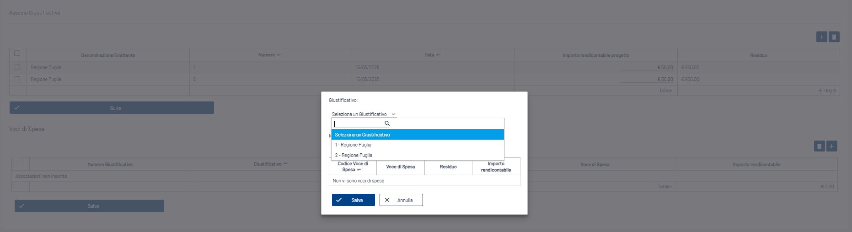

All’interno della form Voci di Spesa è indicata la colonna Residuo la quale indica l’importo residuo rendicontabile sulla specifica Voce di Spesa individuata in Sezione Finanziaria del Progetto. L’importo Rendicontabile della Voce di Spesa sul Giustificativo non deve superare l’importo Residuo indicato.

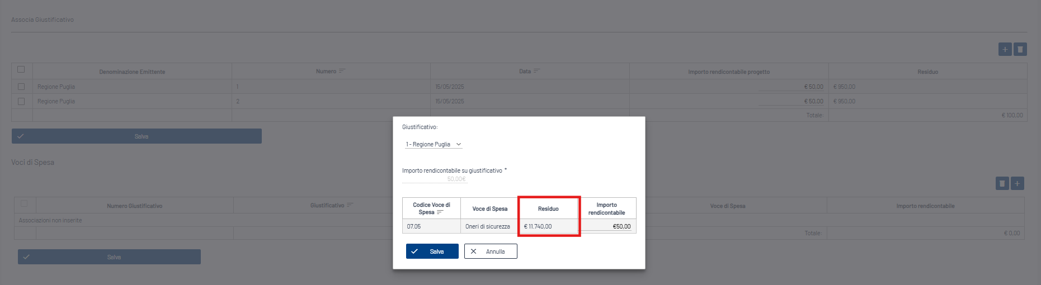

Un ulteriore controllo che il sistema attua è sull’Importo Rendicontabile della Voce di Spesa la quale non può essere superiore all’Importo Rendicontabile del Giustificativo oppure superiore all’Importo Rendicontabile del Pagamento. Alla presenza di incongruenze, il sistema restituisce i seguenti pop-up rosso di errore che impediscono il salvataggio della Voce di Spesa non congrua.

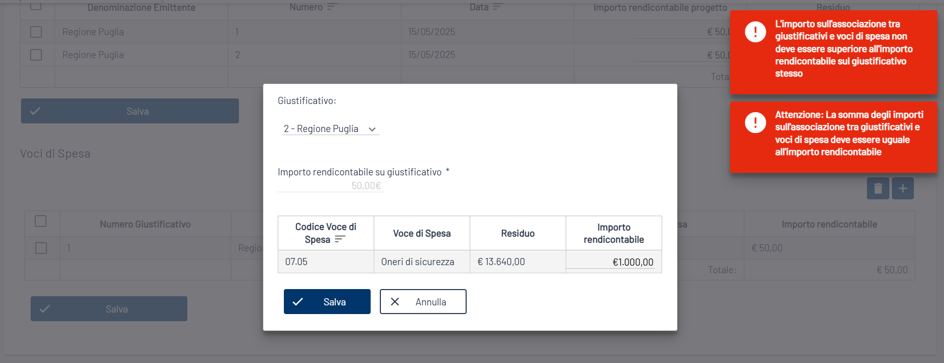

Il sistema popola in automatico in campo Importo Rendicontabile con l’importo massimo che è possibile rendicontare su questa voce di spesa. Tale dato è ereditato dal Giustificativo nel quale, è stato attribuito l’Importo Rendicontabile Giustificativo sulle voci di spesa del quadro economico.
Di seguito è riportata la form giustificativo evidenziata del campo Importo Rendicontabile:
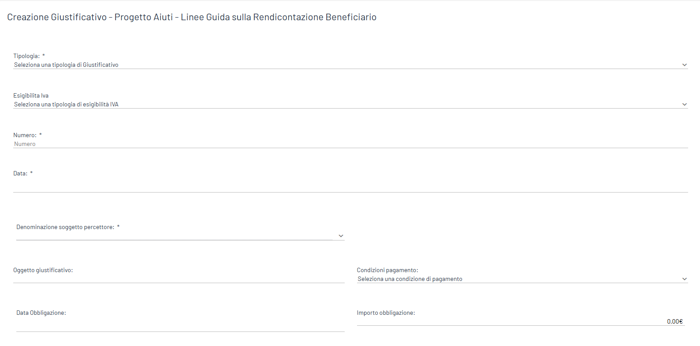
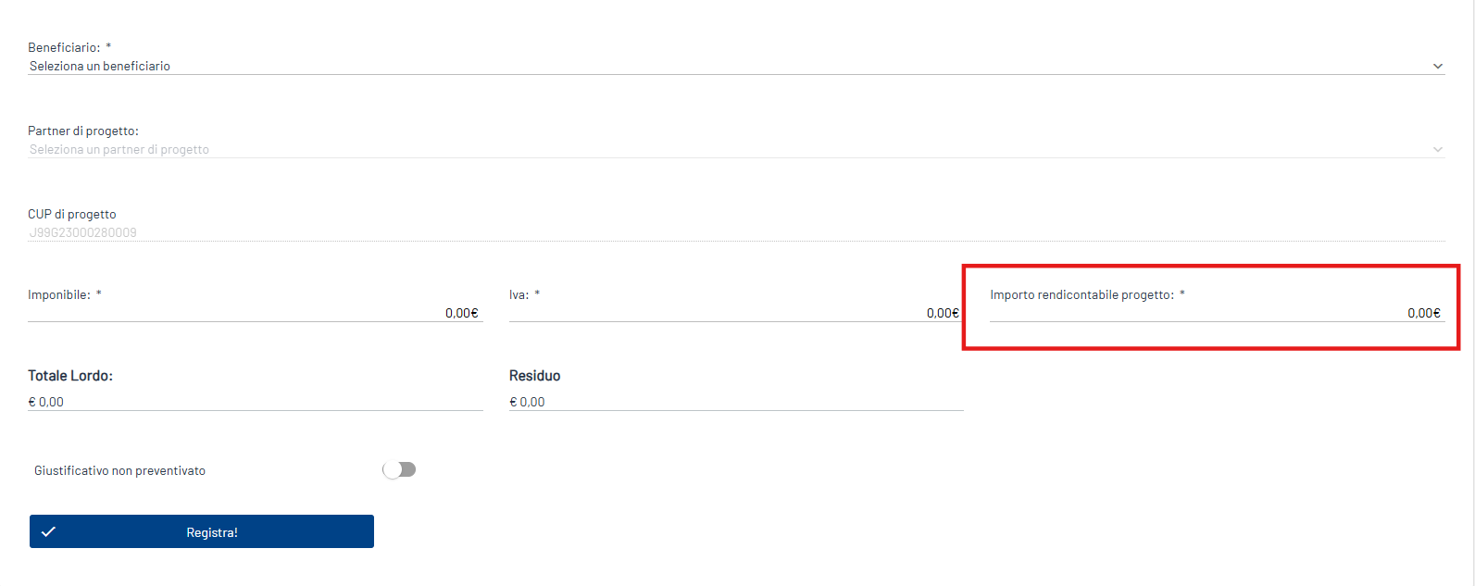

A seguito della conferma dell’Importo Rendicontabile o della sua modifica, l’operazione nel pop-up Voce di Spesa deve concludersi col tasto “Salva”.
A titola di esempio, l’Importo Rendicontabile automaticamente importato dal Giustificativo (1 – Regione Puglia) è di euro 1000,00. Il Beneficiario nel pagamento (1) ha Importo Rendicontabile di euro 100,00 e scegli di dividere tale importo su due Voci di Spesa. Ogni Voce di Spesa modifica Importo Rendicontabile a euro 50,00.

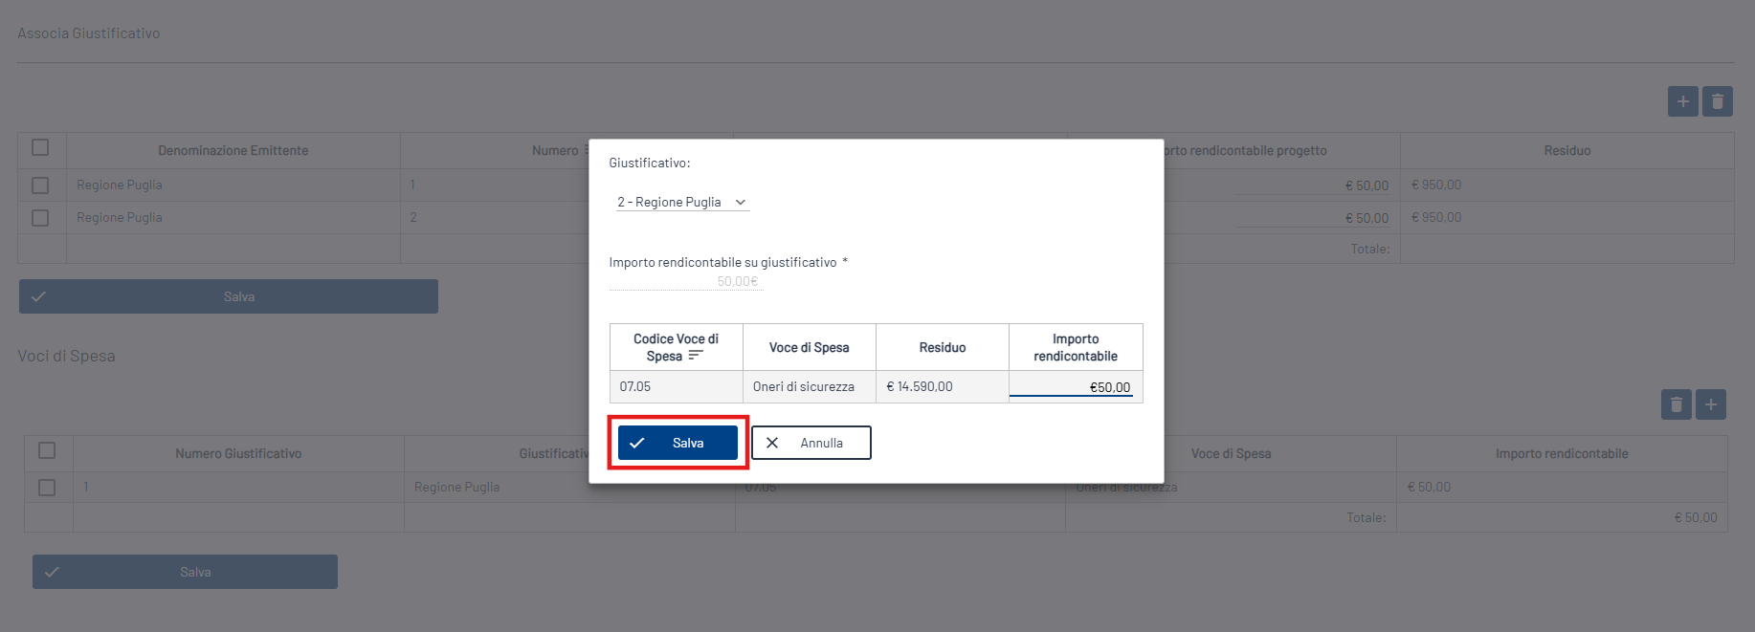

Successivamente è necessario salvare la form esterna Voci di Spesa con il tasto “Salva”. Si ricorda che per salvare la form Voci di Spesa la somma degli importi sull'associazione tra giustificativi e voci di spesa deve essere uguale all'importo rendicontabile.

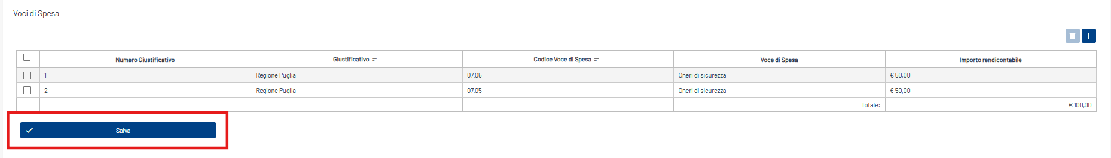

Per cancellare una Voce di Spesa è necessario evidenziare la Voce di Spesa errata e operare con il tasto “Elimina” divenuto cliccabile.

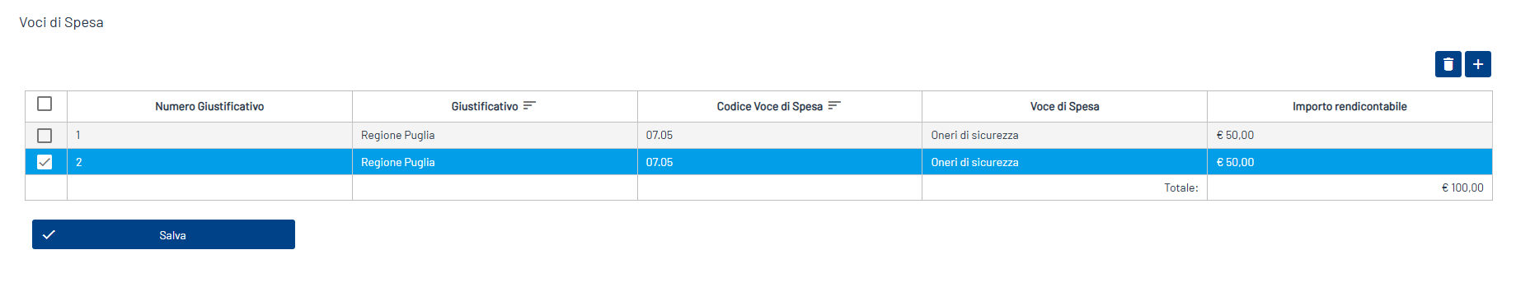

Seguirà il pop-up di conferma cancellazione

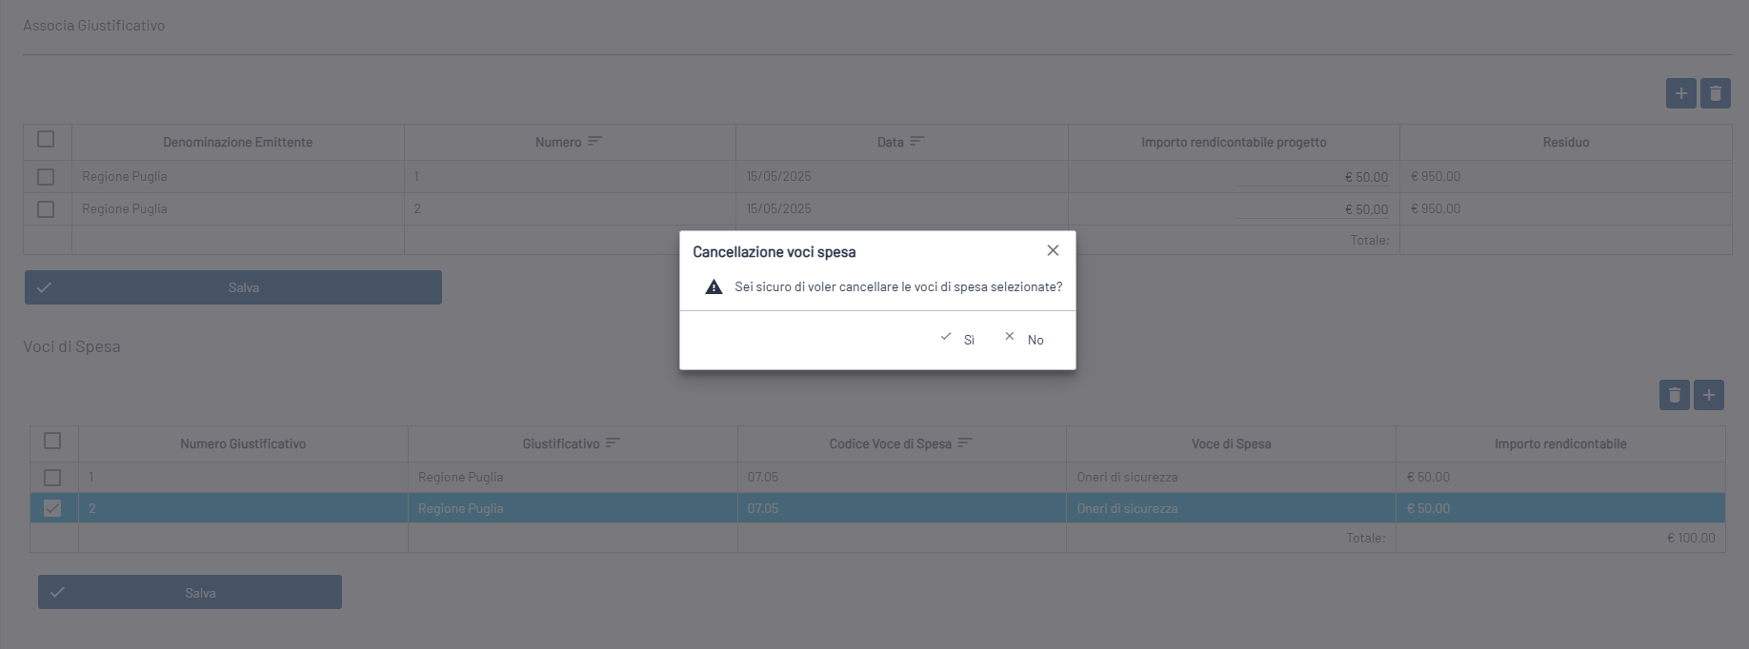

Infine, è essenziale allegare un documento alla form poiché senza il quale non si può procedere con la validazione del pagamento.

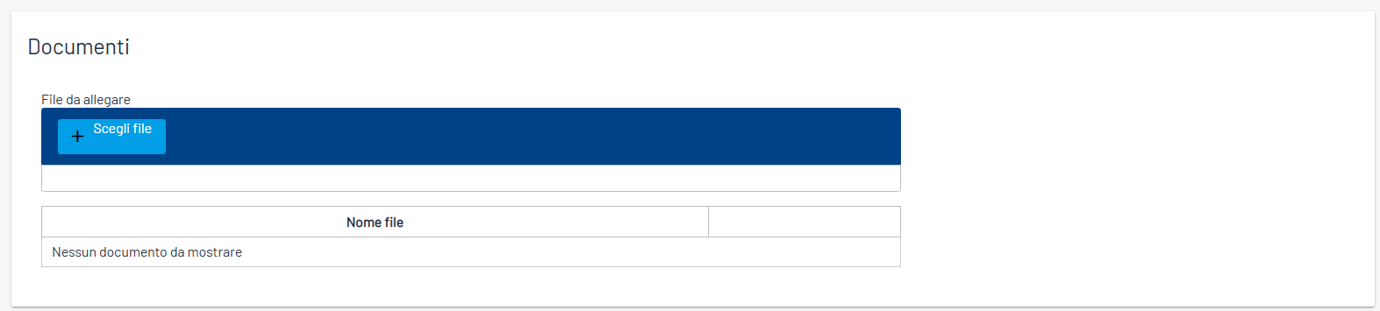

BOX INFORMATIVO 4 – Importo Rendicontabile

Un Pagamento per essere validabile dal REO deve essere completo e congruo in tutte le sue parti.
Come mostrato nella figura, l'Importo sull'associazione tra giustificativi e voci di spesa non deve essere superiore all'Importo Rendicontabile sul giustificativo stesso. Ci deve essere congruenza tra i campi: Importo Rendicontabile Pagamento, il totale dell’Importo Rendicontabile Giustificativo e il totale dell’Importo Rendicontabile Voce di Spesa.

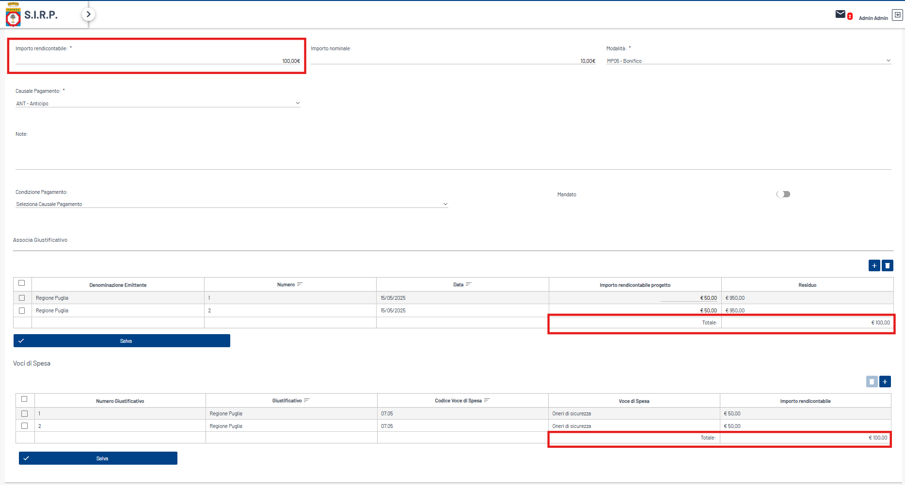

La tabella riepilogativa del Pagamento Beneficiario è dotata della colonna Stato la quale restituisce l’informazione sullo stato del Pagamento interessato.

In ordine, gli stati del Pagamento sono:

  - Pagamento non coperto da Giustificativi
  - Pagamento non ancora Validati
  - Pagamento validato REO
  - Pagamento inserito nel Rendiconto

Il Pagamento validato dal REO sarà sottoposto a verifica, e lo stato del Pagamento controllato è:

  - Pagamento Validato RIO
Quando il Pagamento è nello stato Pagamento “Non ancora Validato”, il REO può procedere con l’operazione di validazione attraverso il tasto verde “Valida”:

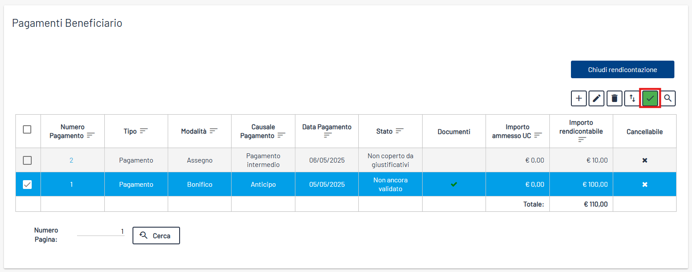

Successuvamente alla validazione del REO, lo stato del pagamento ad oggetto cambierà in Pagamento “Validato REO”.

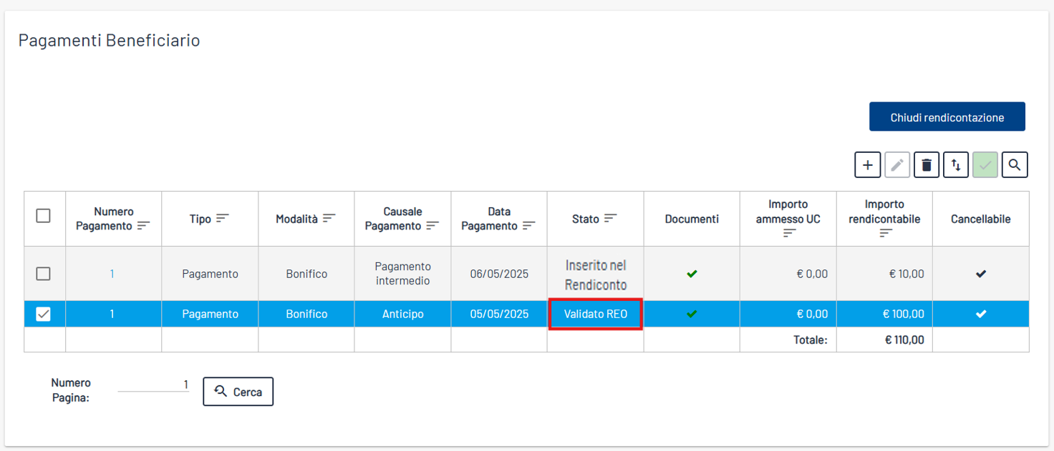
NB: Per validare un Pagamento, sia il Cronoprogramma (TAB Sezione Finanziaria) che gli Indicatori (TAB Indicatori), devono essere stati validati precedentemente dal REO.

Un Pagamento Beneficiario Validato dal REO può essere inserito nella form Rendiconto e riporta lo stato Pagamento “Inserito nel Rendiconto”.

Avanzamenti
Nel caso di progetti con modalità di rendicontazione a Costi Standard (anche noti come Costi Unitari), tutti o parte dei costi ammissibili di un'operazione sono calcolati sulla base di attività, input, output o risultati quantificati, moltiplicati usando tabelle standard di costi unitari predeterminate.
Questa modalità di costo semplificato facilità i beneficiari ad accedere a minori entità di Fondi SIE (FSE, FESR, FEASR, FEAMP, FC) e una riduzione degli onori amministrativi. Infatti, questa è una modalità di rendicontazione semplificata e facoltativa individuata dall’AdG che non prevede la registrazione di Giustificativi di Spesa e Pagamenti Beneficiario ma, di un’unica entità finanziaria denominata Avanzamento Finanziario.

Per registrare un nuovo Avanzamento finanziario cliccare il tasto “Gestisci avanzamenti” che conduce nella tabella di riepilogo degli avanzamenti.

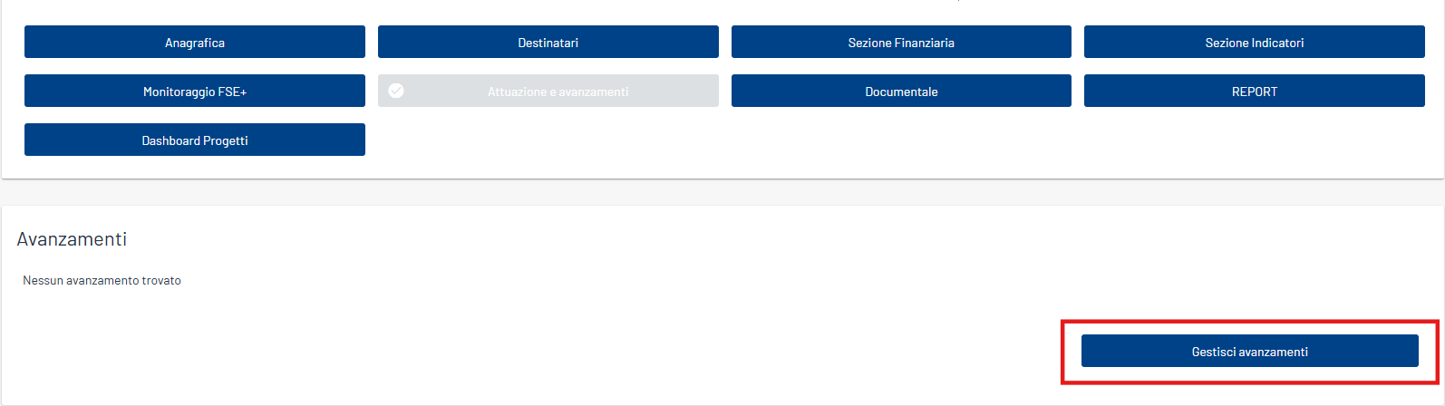

Il tasto “aggiungi” consente di registrare un nuovo Avanzamento.

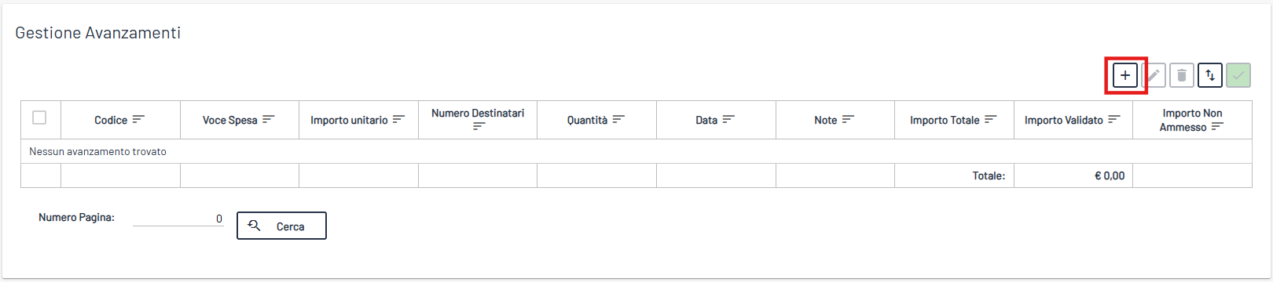

Nome campo | Descrizione | O/F | Tipo | Note
Voce di Spesa | Selezionare un Voce di Spesa su cui registrare l’avanzamento finanziario | F | Menu a tendina
Data | Campo inerente alla data del pagamento | O | Campo data | La data dell’Avanzamento non può essere precedente alla data Avvio Progetto né successiva alla Data Fine Prevista, entrambe informazioni consultabili nell’Anagrafica Progetto
Importo Unitario | Campo l’importo unitario ereditato dalla Voce di Spesa | O | Campo numerico | L’importo unitario indica il costo medio di ogni singola unità e viene ereditato dalla Voce di Spesa selezionata
Numero Destinatari | Indicazione del numero di destinatari | O | Campo numerico | L'importo nominale indica l’importo del pagamento a cui viene detratta l’Iva e le ritenute
Quantità | Indicazione quantità | O | Campo numerico
Importo Totale | Indicazione dell’Importo Totale | O | Campo numerico | L’Importo Totale è un valore che si ottiene moltiplicando l’Importo unitario, il Numero di Destinatari e la Quantità.
Residuo Voce Spesa | Il Residuo Voce di Spesa è un campo che si popola in automatico |  | Campo numerico | Il Residuo indica la disponibilità finanziaria al netto dell’Importo Totale sulla Voce di Spesa
Note | Campo in cui è possibile indicare note a margine del pagamento | F | Campo libero

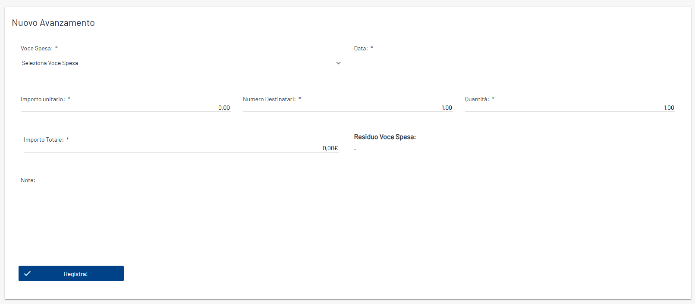

L’avanzamento completo dei suoi campi può essere salvato attraverso il tasto “Registra”.

Nella tabella riepilogativa l’Avanzamento è validabile dal REO mediante il tasto verde “Valida”.
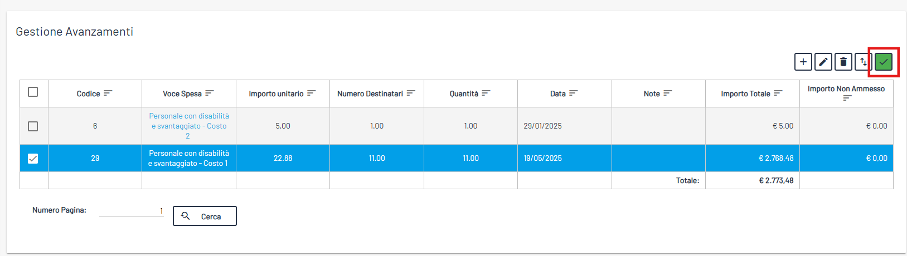

L’Avanzamento validato potrà successivamente essere inserito in un Rendiconto.

Rendiconto
Nella form Rendiconto, cliccando sul tasto Gestisci Rendiconti il sistema porta l’utente nella tabella di riepilogativa Gestione Rendiconto:

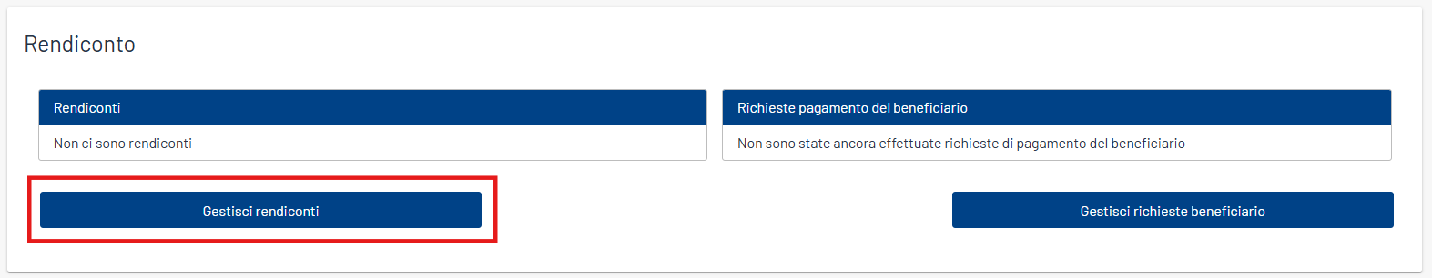

Per aggiungere un nuovo Rendiconto, l’utente REO deve cliccare sul tasto “Aggiungi”.

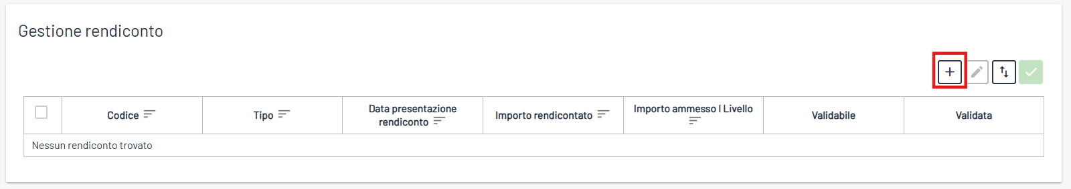

Il nuovo Rendiconto popola in automatico la tabella “Pagamento o avanzamenti validati”: In questa apposita sezione l’utente REO potrà selezionare uno o più pagamenti precedentemente validati da associare al rendiconto creato.

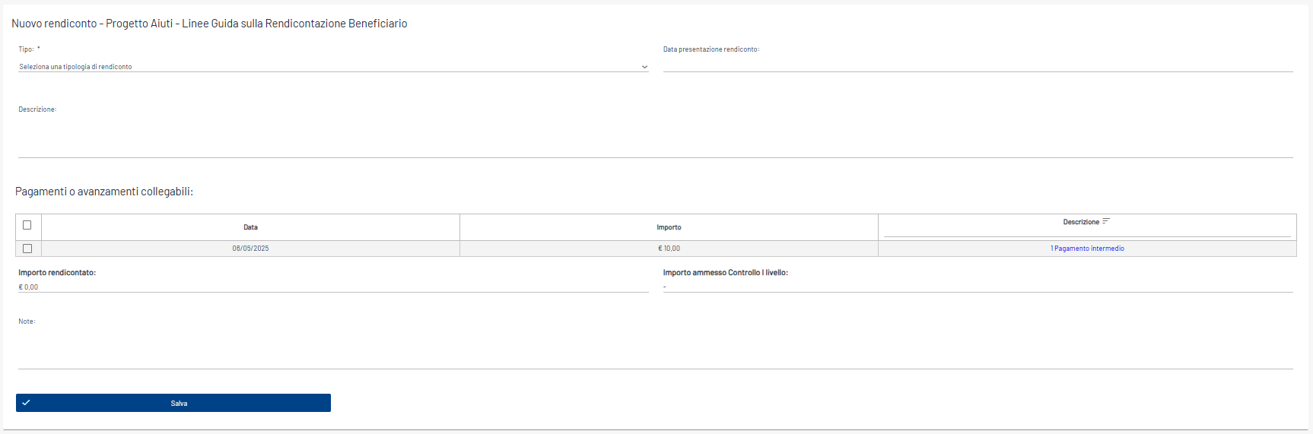

Nei progetti con modalità di rendicontazione a Costi Reali, per i pagamenti associati al Rendiconto sarà disponibile anche una tabella di riepilogo con tutti i giustificativi associati ai pagamenti.

NB: Un pagamento non validato non sarà presente nella tabella di associazione Pagamenti o avanzamenti collegabili.

Accedendo mediante il tasto “Modifica”, il REO può aggiornare i dati precedentemente nel Rendiconto e salvare le modifiche mediante il stasto “Aggiorna”.
Il rendiconto completo in tutte le sue parti può essere validato dal REO mediante il tasto “Valida”.

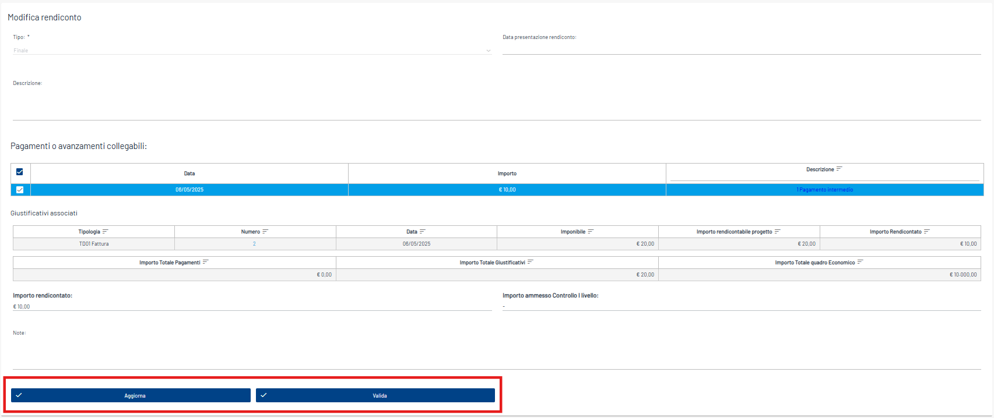

L’operazione di validazione è possibile sia attraverso il tasto “Valida” cliccabile all’interno della form Rendiconto e sia attraverso il tasto verde “Valida” presente nella tabella riepilogativa.

I rendiconto registrati, consultabili nella tabella riepilogativa, possono essere validati se questi sono indicati come “Validabile” e con stato “In Attesa” di Validazione”.

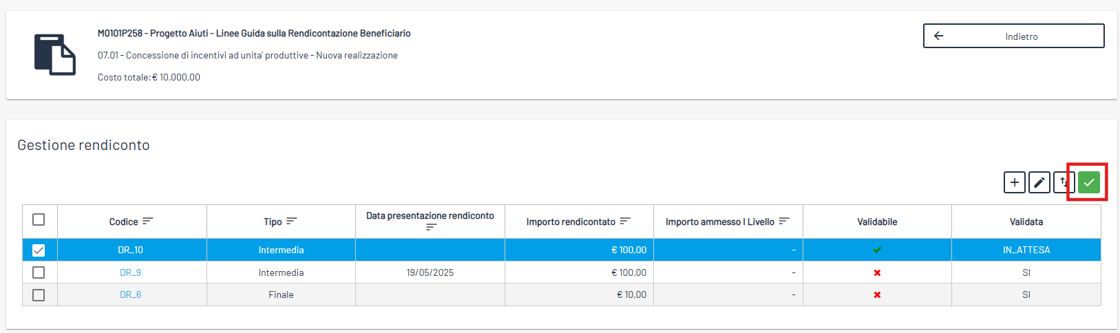

La compilazione del rendiconto distingue due tipologie, analizzate in dettaglio:
  - Intermedia
  - Finale

Tipologia Intermedia

Se è selezionata la Tipologia Intermedia, comparirà una tabella riepilogativa Giustificativi associati valorizzata con i pagamenti validati dal REO.

Nome campo | Descrizione | O/F | Tipo | Note
Tipo | Definisce la tipologia di rendiconto | O | Menu a tendina
Data presentazione rendiconto | Indica la data di presentazione del rendiconto | F | Campo data
Descrizione | Campo dove si può inserire | F | Campo libero
Pagamenti o avanzamenti collegabili | Check per selezionare quali pagamenti validati REO associare alla DR | O | Campo boleano
Note | Campo adibito alla compilazione di note a margine della creazione della DR | F | Campo libero

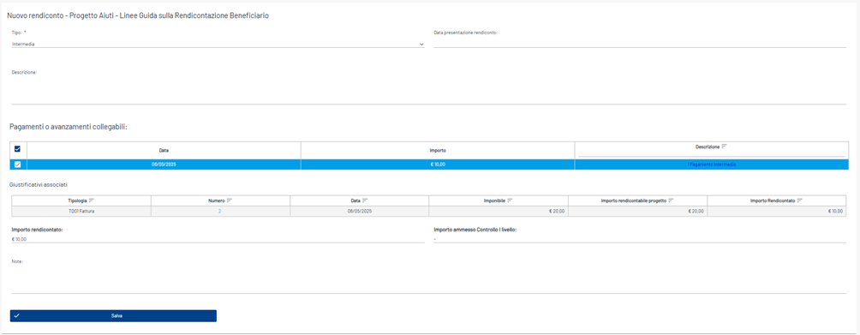

Tipologia Finale

Se è selezionata la Tipologia Finale, comparirà una tabella riepilogativa Giustificativi associati valorizzata con i pagamenti validati dal REO, nel quale sono puntualmente indicati: Importo Totale Pagamenti, Giustificativi, Quadro Economico. Tale tabella consente di monitorare la coerenza tra gli importi di pagamenti, giustificativi e quadro economico.

Nome campo | Descrizione | O/F | Tipo | Note
Tipo | Definisce la tipologia di rendiconto | O | Menu a tendina
Data presentazione rendiconto | Indica la data di presentazione del rendiconto | F | Campo data
Descrizione | Campo dove si può inserire | F | Campo libero
Pagamenti o avanzamenti collegabili | Check per selezionare quali pagamenti validati REO associare alla DR | O | Campo boleano
Importo Rendicontato |  | A | Campo numerico | Il campo si popola in automatico con la somma degli importi rendicontati sui Giustificativi
Importo ammesso Controllo I livello |  | A | Campo numerico | Il campo si popola in automatico con la somma dell’importo ammesso a Controllo I livello
Note | Campo adibito alla compilazione di note a margine della creazione della DR | F | Campo libero

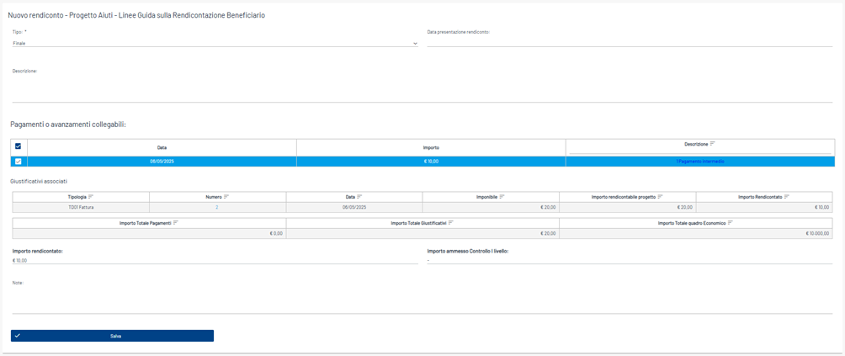

Tipologia Rettifica

Sebbene sia presente la tipologia Rettifica nel menu a tendina, questa non è pertinente alla rendicontazione del REO per un progetto Aiuti.

Richiesta Beneficiario (Richieste di Anticipazioni)
Nella sezione Rendiconto è possibile anche inserire e gestire le Domande di Pagamento del Beneficiario.
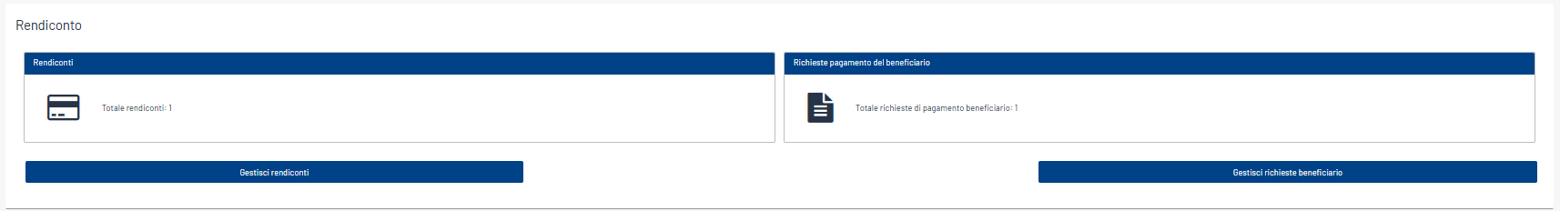

Cliccando il tasto “Gestisci richiesta Beneficiario” è cosultabile una tabella riepilogativa nella quale sono consultabili le precedenti richieste Beneficiario registrate:

Cliccando sul tasto “Aggiungi” è possibile creare una nuova richiesta beneficiario:
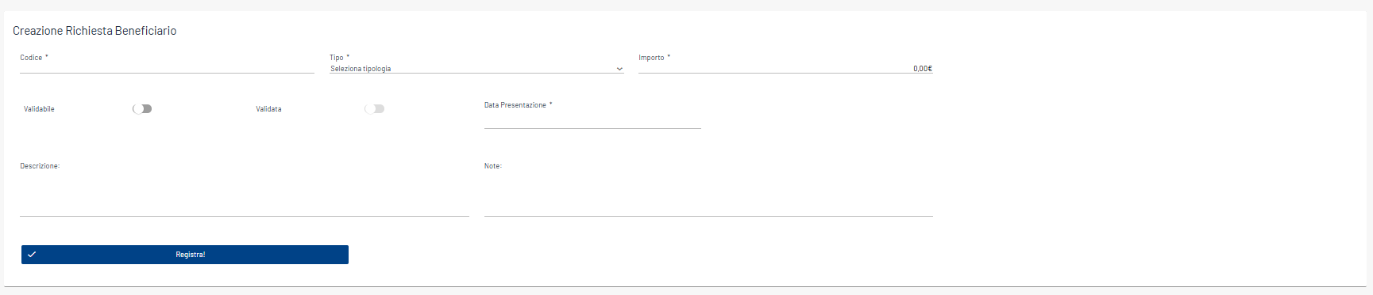

Nome campo | Descrizione | O/F | Tipo | Note
Codice | Inserire il codice della richiesta | O | Campo libero
Tipo | Indica la tipologia della richiesta | O | Menu a tendina
Importo | Inserire l’importo della richiesta | O | Campo libero
Validabile | Indicare se la richiesta è validabile | F | Campo bolenao | Il REO definendo la richiesta “validabile” la sta trasmettendo al RIO che avrà il compito di validarla.
Validata | Indicare se la richiesa è stata validata | F | Campo boleano
Data Presentazione | Inserire la data dipresentazione richiesta | O | Campo data
Descrizione | Campo dove si può inserire | F | Campo libero
Note | Campo adibito alla compilazione di note a margine della creazione della DR | F | Campo libero

L’operazione di registrazione Richiesta Beneficiario si conclude con il tasto “Registra!”.

Gestione Docoumentale
Nella sezione Documentale è possibile visualizzare ed inserire ulteriore documentazione che non è stata inserita nell’inserimento delle singole entità.
La documentazione generica potrà essere inserita sotto la voce “Documentazione generale di progetto”.
Eventuale documentazione trasversale a più interventi potrà essere caricata solo su un singolo progetto SIRP.

Flusso di Validazione a cura del Beneficiario
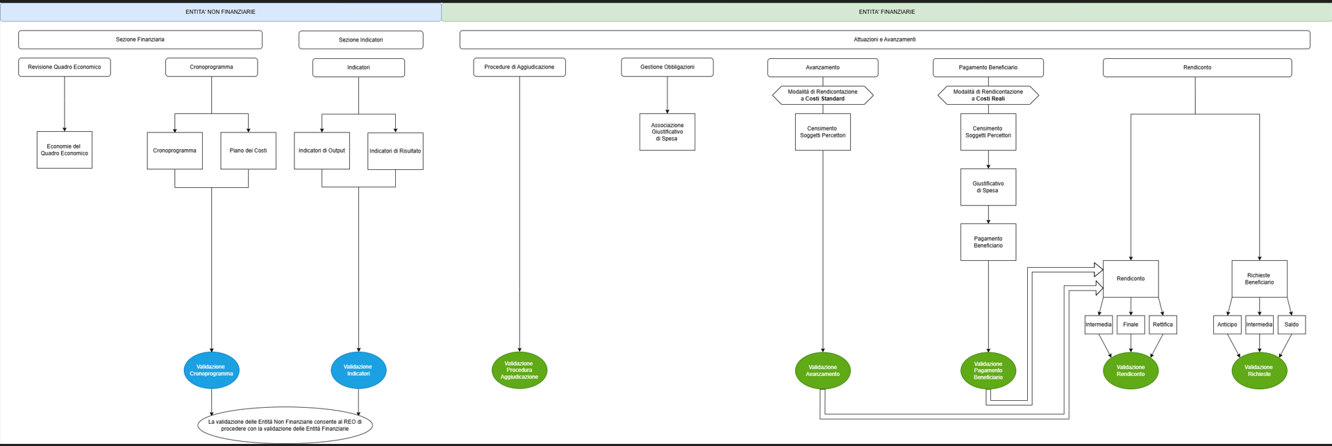

Per visualizzare il flusso di controllo che attua il Sistema è consultabile un diagramma di flusso alla sezione Flusso di Controllo di I livello vedi cap. 9

